《电子信息专业课》押题卷（卷10）
（考试时间：100分钟 考试形式：闭卷）
注意事项：
1. 请将所有答案写在答题专用纸上，并注明题号。答案写在试卷和草稿纸上无效。
2. 考试结束时，须将试卷和答题卡一并会交

一、选择题（共10题，每题2分，共20分）
1.电路如图所示，6Ω电阻消耗的功率$P=$（D）。
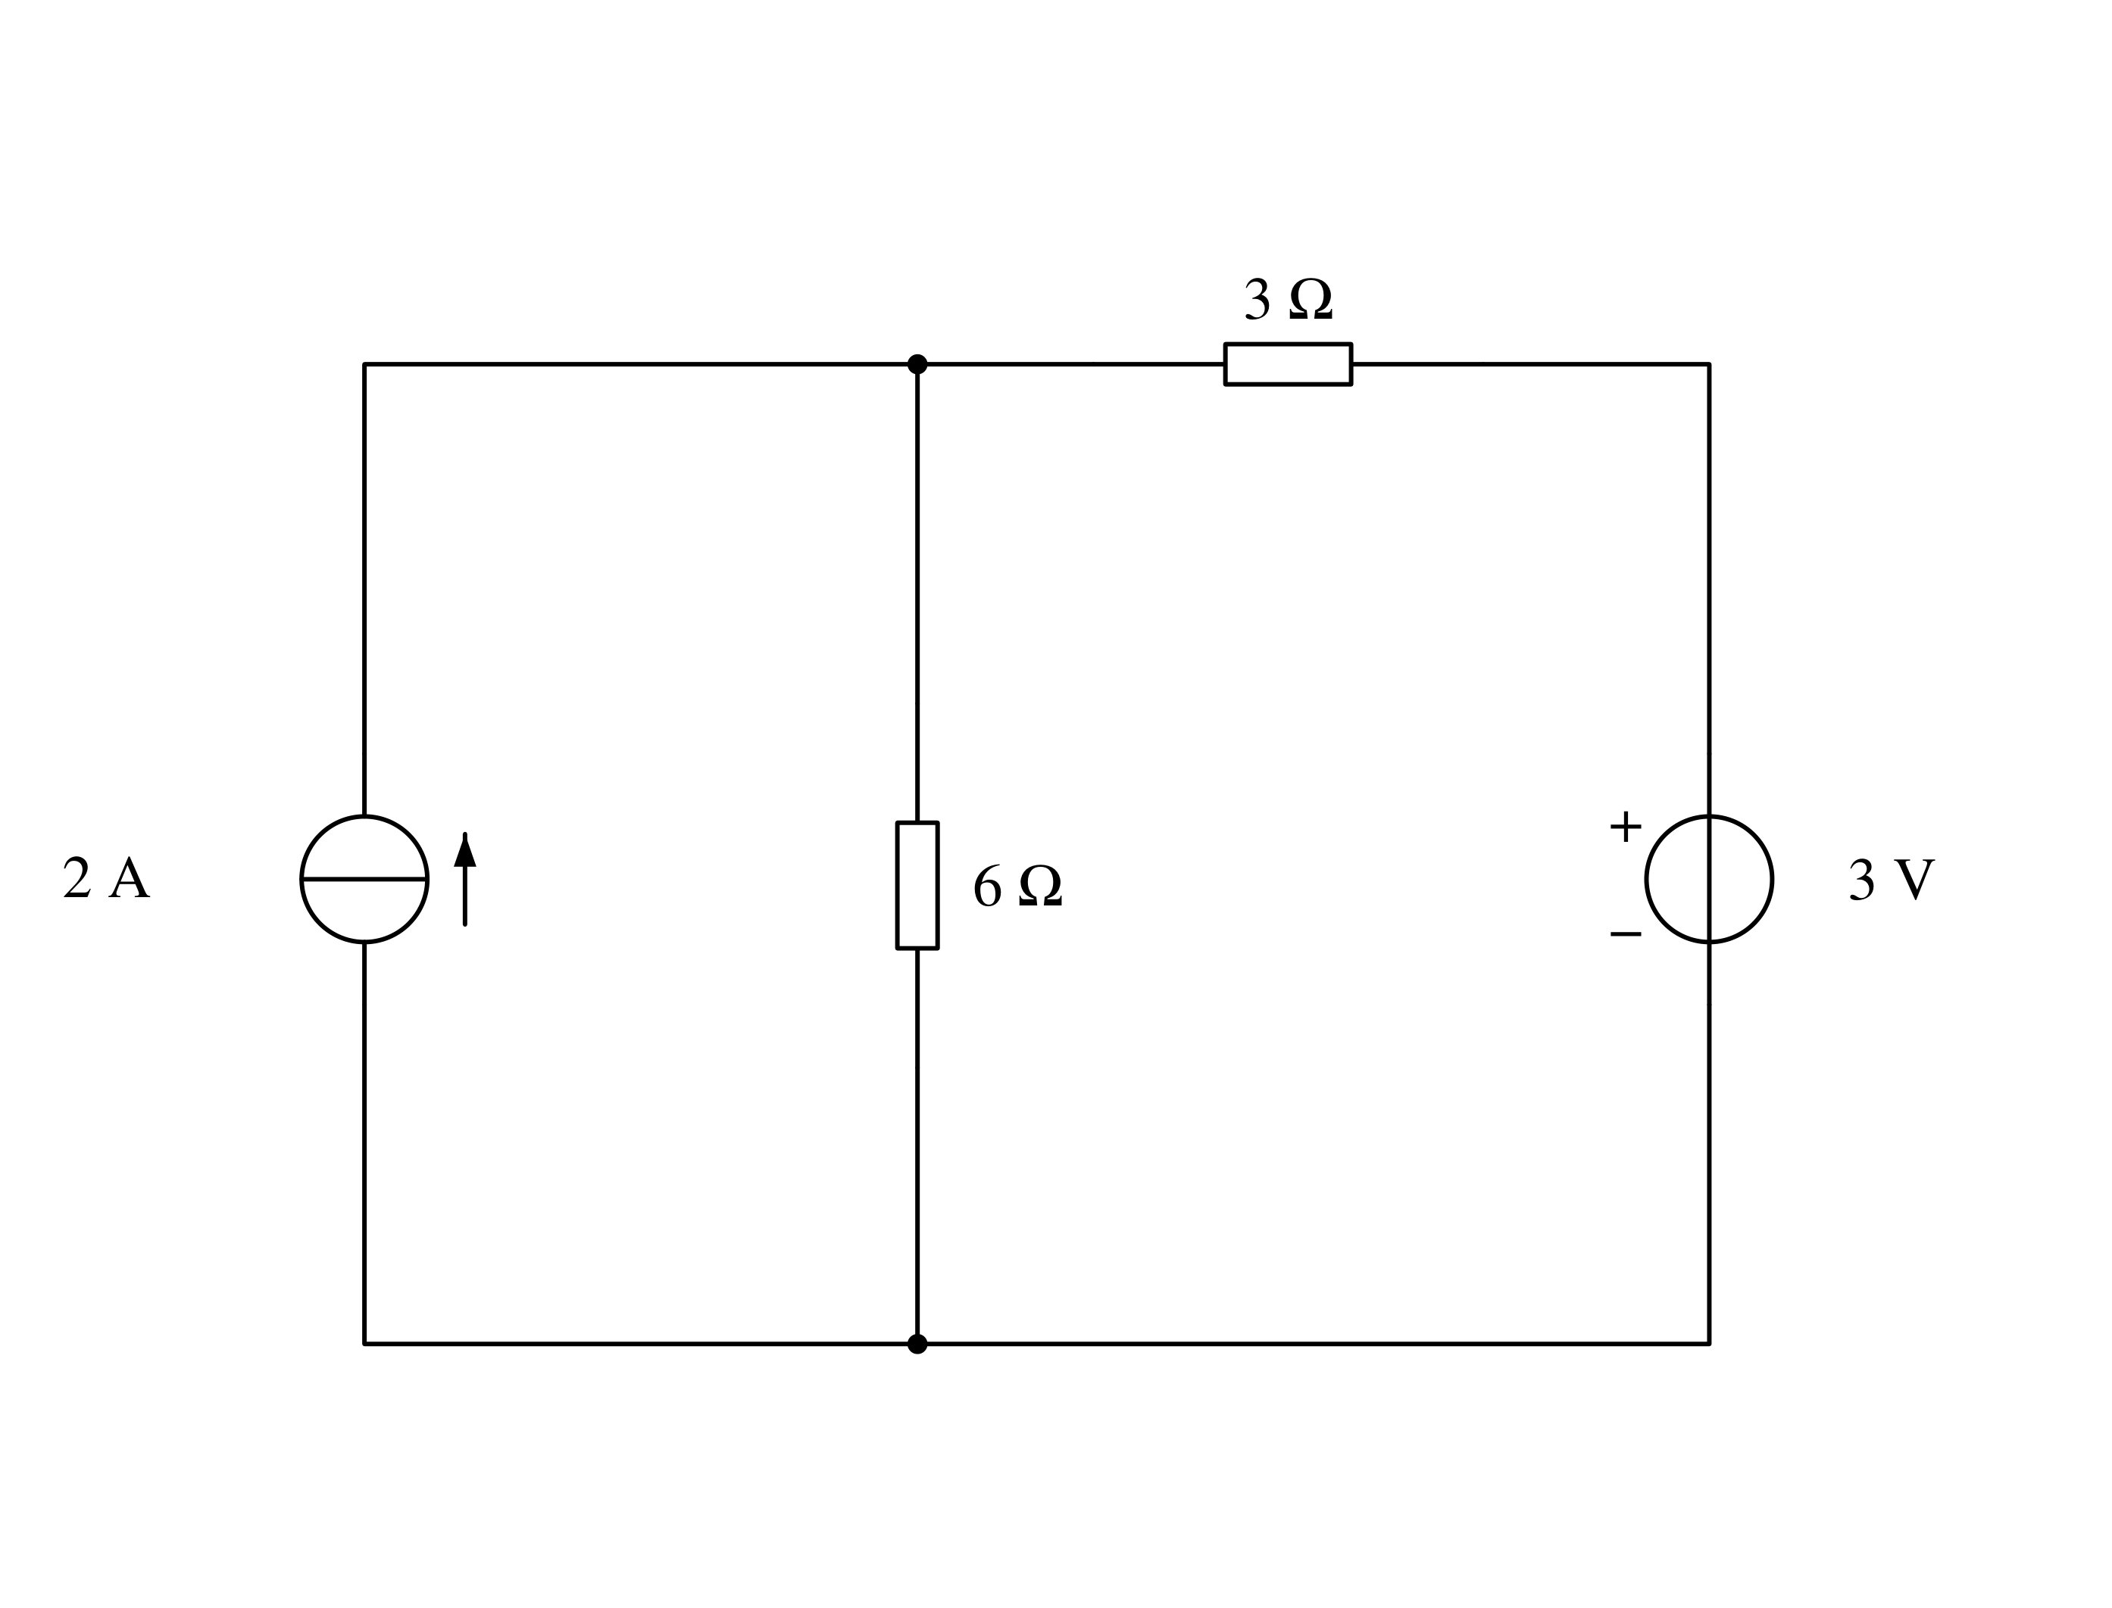
A.2W B.3W C.4W D.6W

2.电路如图所示，A点的电位$U_{A}$=（B）。
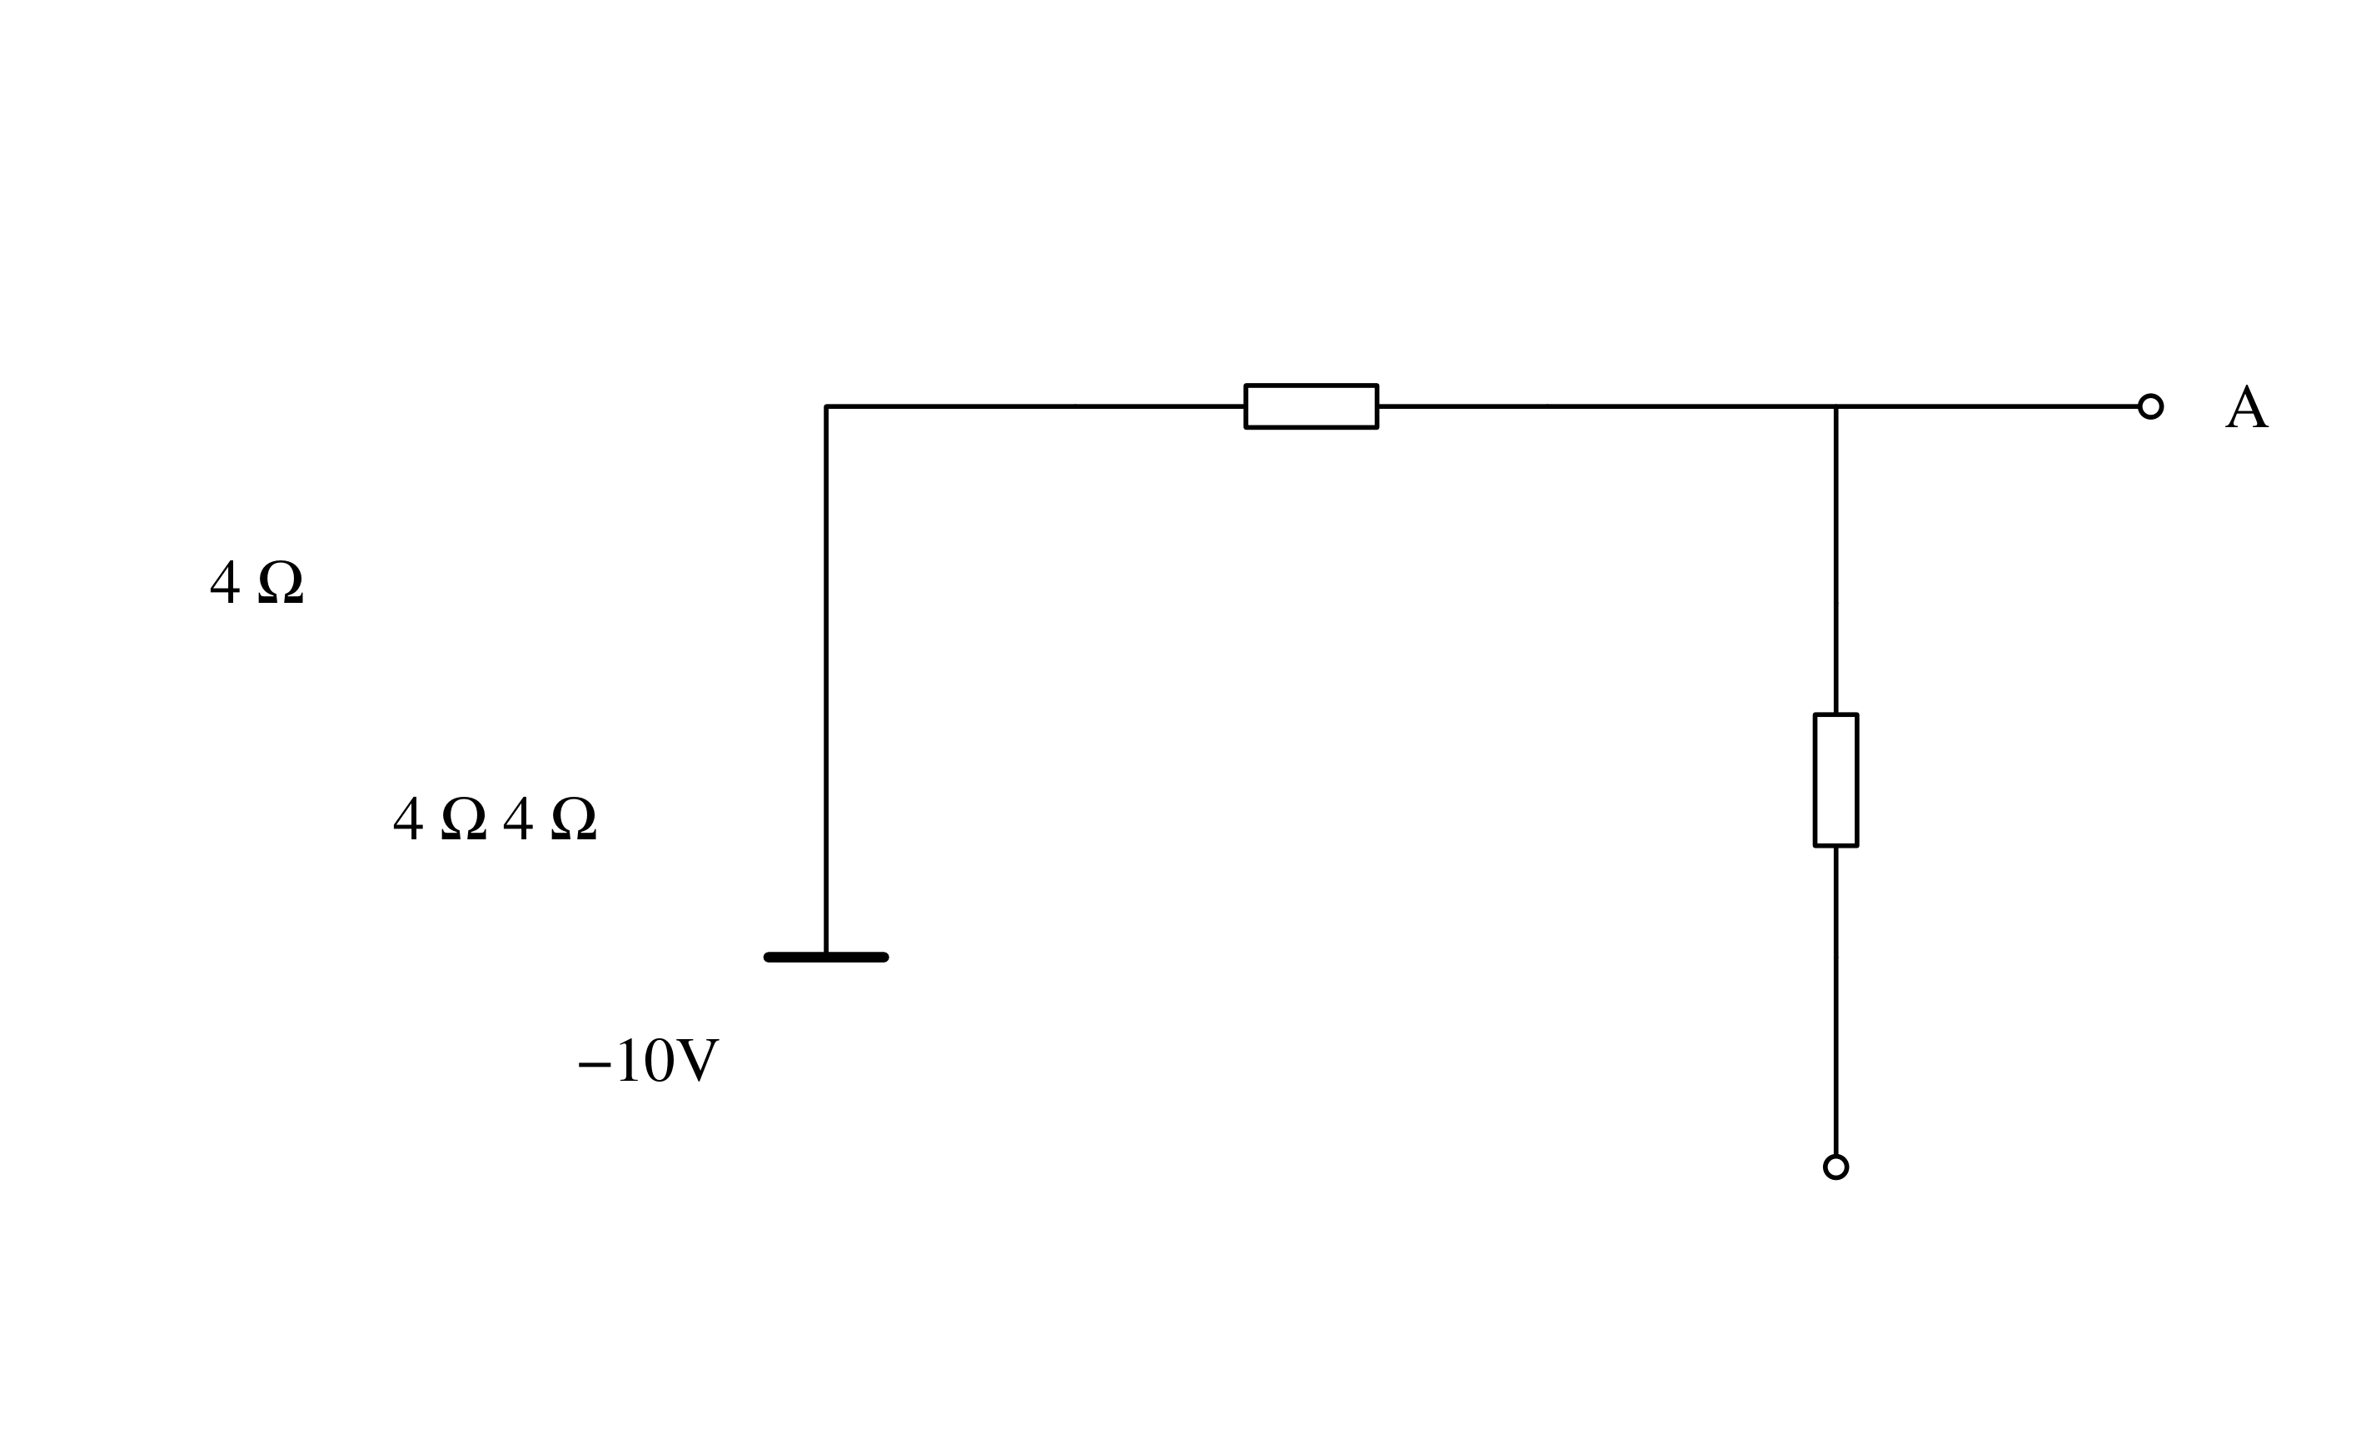
a.0V b.−5V c.−8V d.−10V
11、电路如图a所示，将其等效为电流源如图b所示，则其参数为（D）。
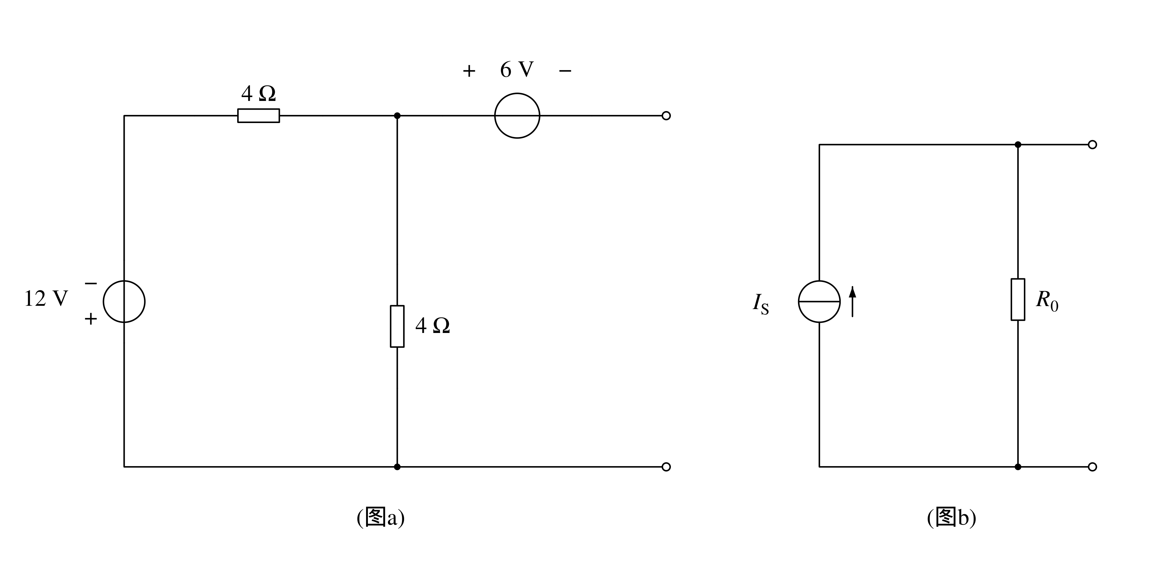
A.$I_{S}=6A,R_{0}=2Ω$ B.$I_{S}=9A,R_{0}=8Ω$
C.$I_{S}=−9A,R_{0}=4Ω$ D.$I_{S}=−6A,R_{0}=2$

4.图示正弦电流电路中电压$u(t)$的初相等于（A）
A.$36.9°$ B.$−36.9°$ C.$−53.1°$ D.$53.1°$
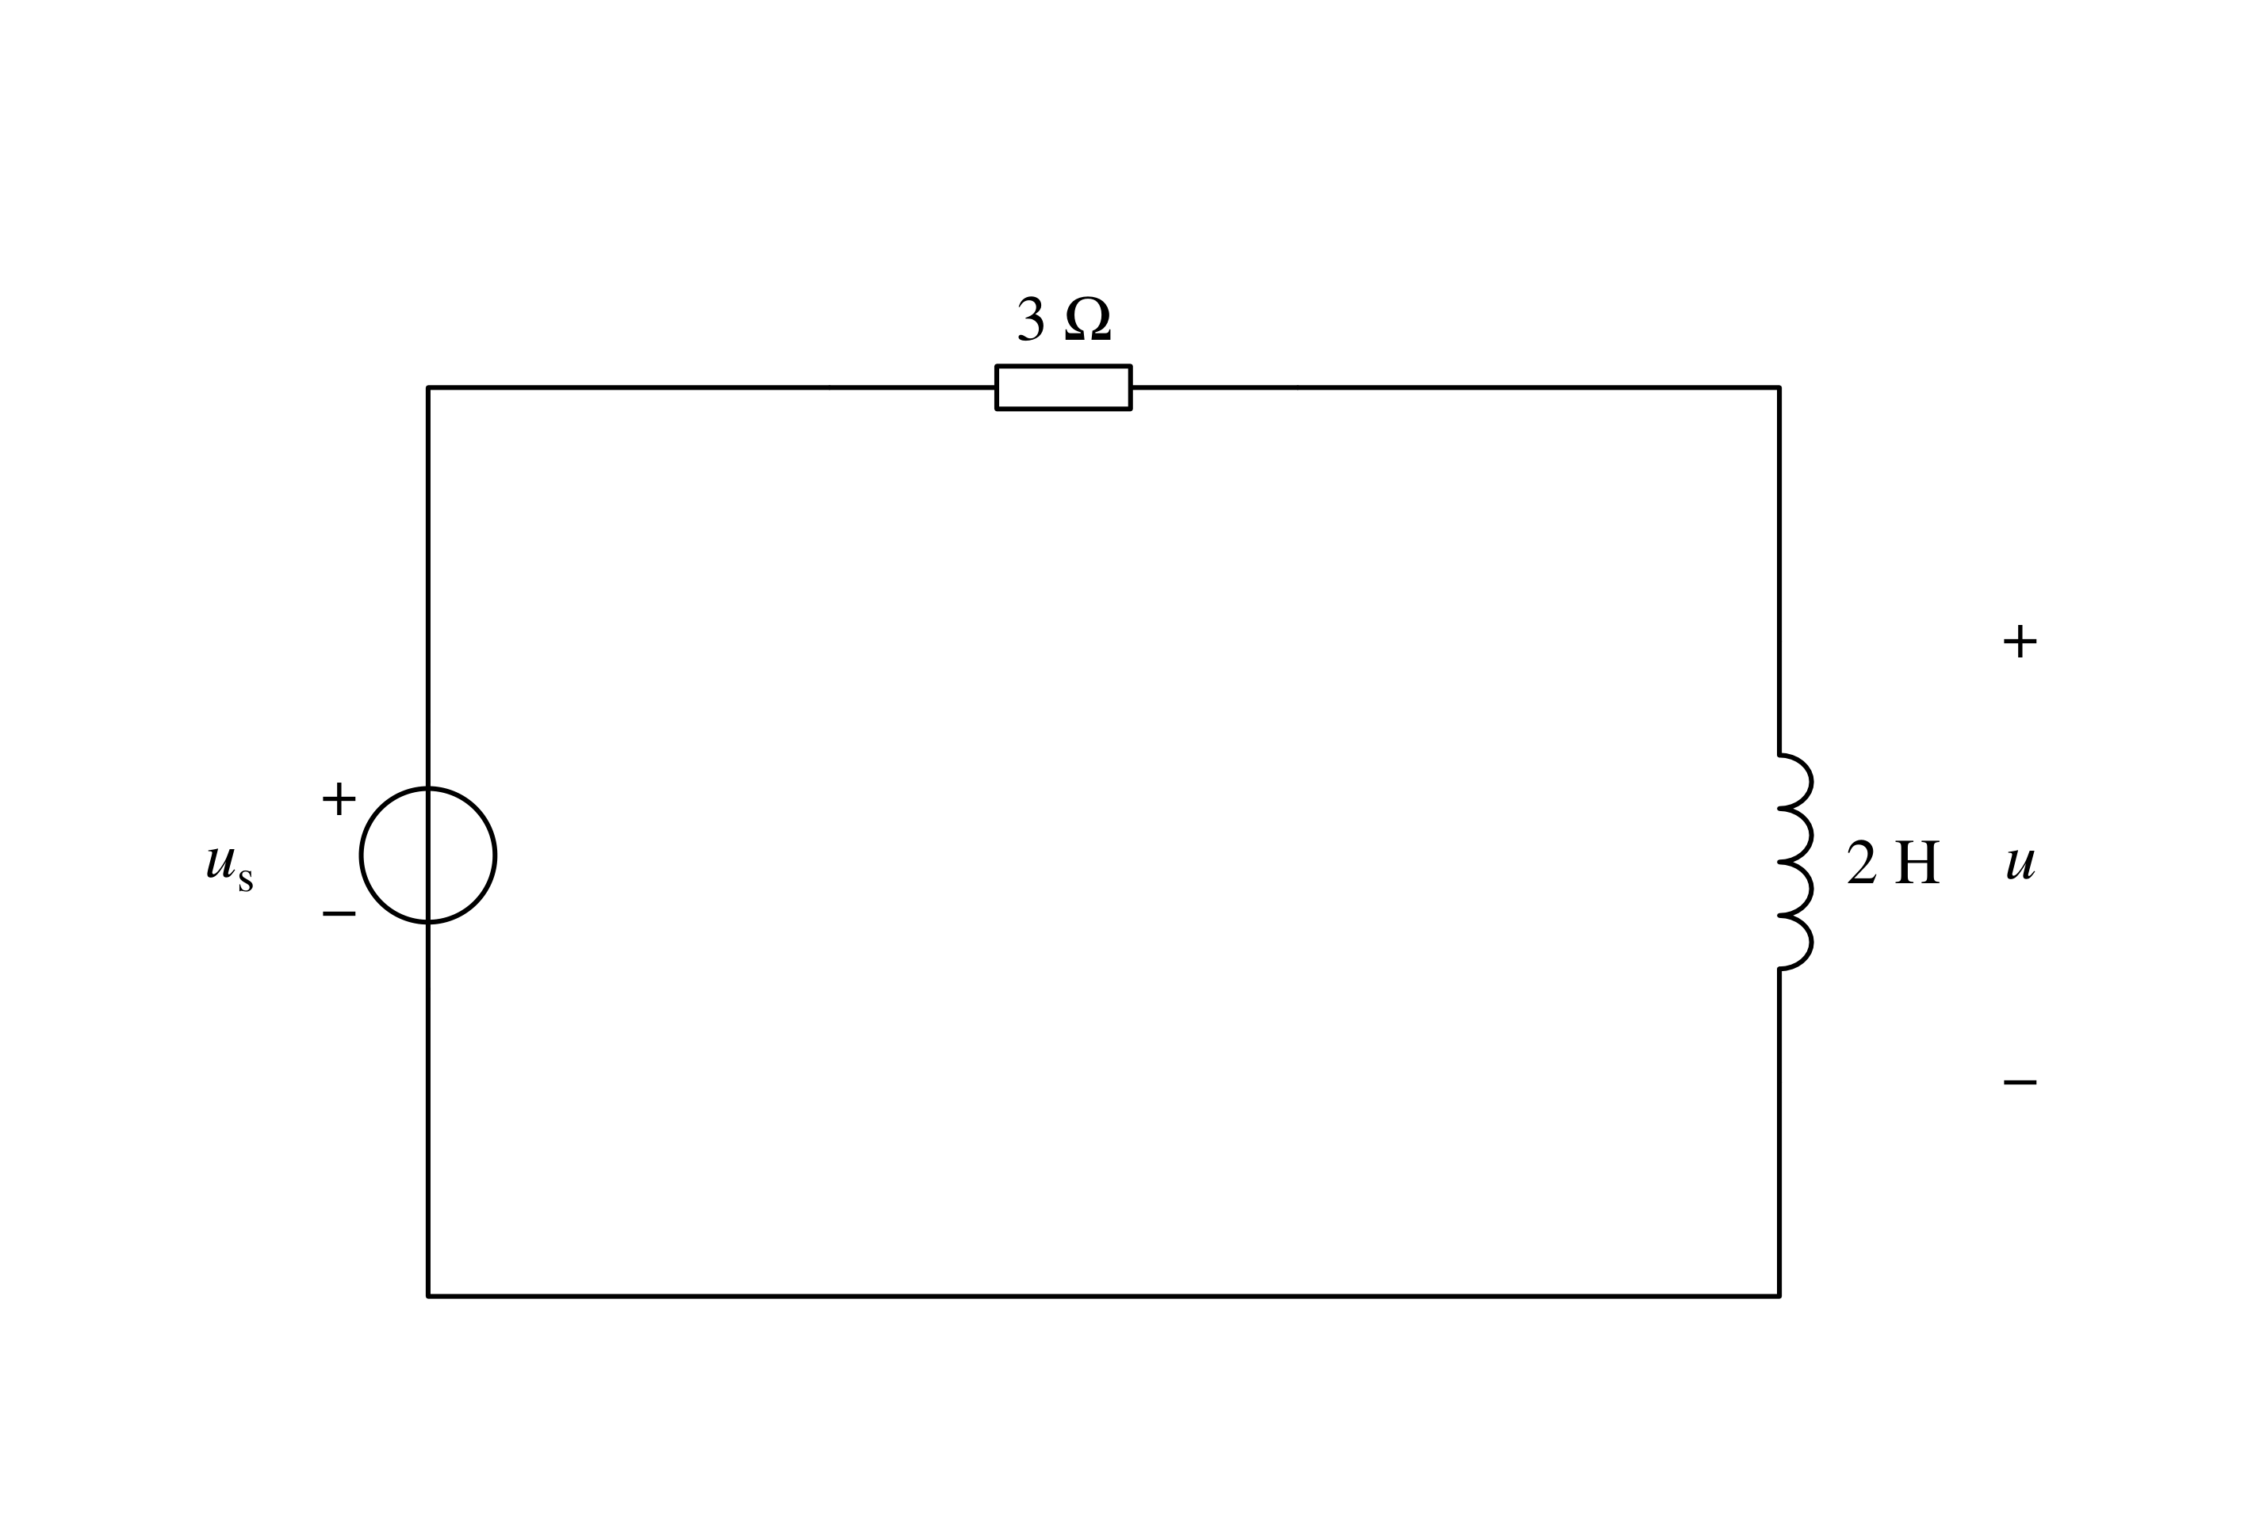
$u_{s}(t)=5cos(2t)V$
5.下列说法中，（A）是正确的。
A、串谐时阻抗最小 B、并谐时阻抗最小 C、电路谐振时阻抗最小
6.下列选项中，不属三极管的参数是［B］
A.电流放大系数$β$ B.最大整流电流$I_{F}$
C.集电极最大允许电流$I_{CM}$ D.集电极最大允许耗散功率$P_{CM}$
7.温度升高时，三极管的$β$值将［A］
A.增大 B.减少 C.不变 D.不能确定
8.在N型半导体中，多数载流子是［A］
A.电子 B.空穴 C.离子 D.杂质
9.由主从JK触发器构成的电路如题15图所示，可知该电路实现的功能为（A）
A.保持 B.置0 C.置1 D.计数
〔原件所引“题15图”缺失〕
10.把JK触发器的J与K都接到高电平上，则其特性方程变为（B）
A.$Q^{n+1}=Q^{n}$ B.$Q^{n+l}={\overline{Q}}^{n}$
C.$Q^{n+1}=1$ D.$Q^{n+1}=0$

二、判断题（共10题，每题2分，共20分）
1.正弦交流电的最大值和有效值随时间作周期性变化。（×）
2.用交流电压表和交流电流表所测出的值是有效值。（√）
3.正弦量可以用相量来表示，因此相量等于正弦量。（×）
4.串联电路的总电压超前电流时，电路一定呈感性。（∨）
5.谐振状态下电源供给电路的功率全部消耗在电阻上。（∨）
6.PN结在无光照、无外加电压时，结电流为零。（√）
7.为了抑制温漂，应引入交流负反馈。（×）
8.集成运放构成的电路引入负反馈，都可用“虚短”和“虚断”的概念分析。（√）
9.74LS164是常见的移位寄存器。（√）。
10.时序逻辑电路中触发器可有可无。（×）。

三、填空题（共10题，每题2分，共20分）
1.如图所示电路中，若电阻从2Ω变到10Ω，则电流$i$ 不变
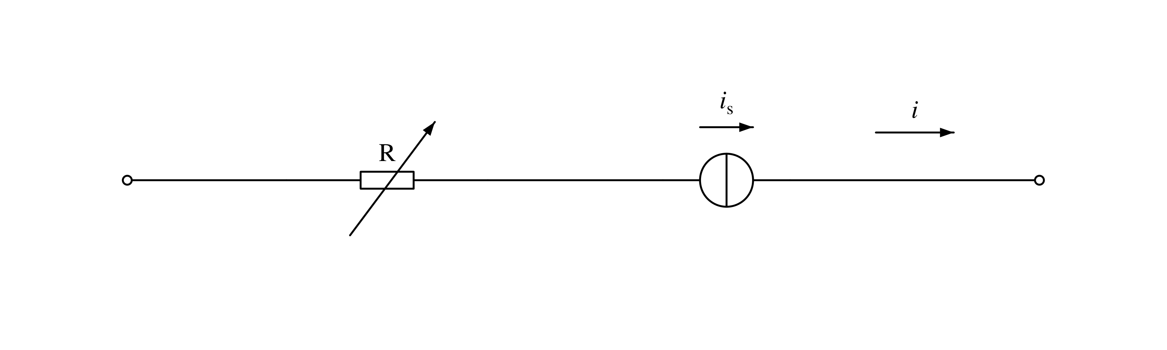
2.已知$i_{1}=10sin(314t+90°)A$，$i_{2}=10sin(314t+30°)A$，则 $i_{1}超前i_{2}60°$
3.单一电阻元件的正弦交流电路中，复阻抗$Z=$$R$；单一电感元件的正弦交流电路中，复阻抗$Z=$$jX_{L}$；单一电容元件的正弦交流电路中，复阻抗$Z=$$−jX_{C}$；
4.在右图所示电路中，$R=X_{L}=X_{C}$，并已知安培表$A_{1}$的读数为3A，则安培表$A_{2}$、$A_{3}$的读数应为4.24A、3A
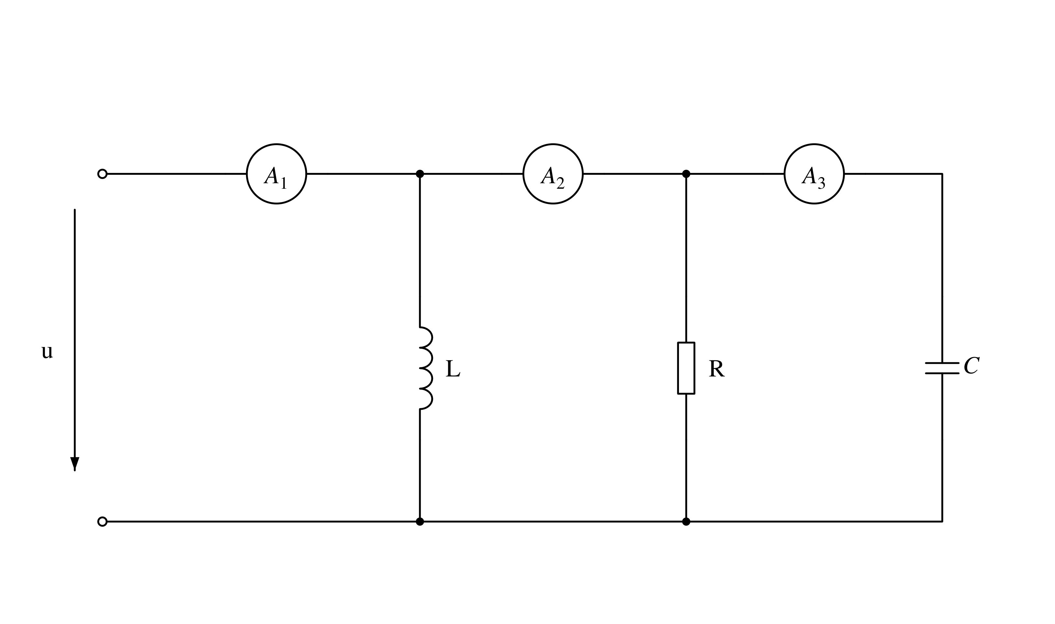
5.处于谐振状态的RLC串联电路，当电源频率升高时，电路将呈现出（B）
A、电阻性 B、电感性 C、电容性

6.三极管实现放大作用的外部条件是：发射结正偏、集电结反偏。某放大电路中的三极管，测得管脚电压$V_{a}=−1V，V_{b}=−3.2V，V_{c}=−3.9V$，这是硅管（硅、锗），NPN型，集电极管脚是a。
7.三种不同耦合方式的放大电路分别为：阻容（RC）耦合、直接耦合和变压器耦合，其中直接耦合能够放大缓慢变化的信号。
8.在多级放大电路中，后级的输入电阻是前级的负载，而前级的输出电阻可视为后级的信号源的内阻。
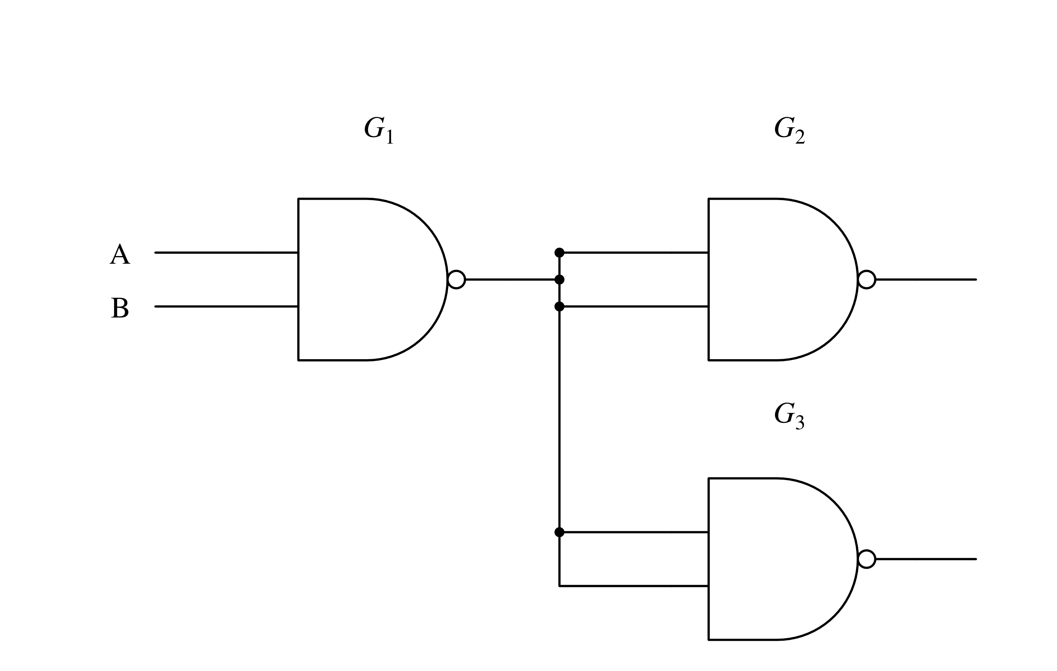
1
9.由TTL门组成的电路如图所示，已知它们的输入短路电流为$I_{S}=1.6mA$，高电平输入漏电流$I_{R}=40μA$。试问：当$A=B=1$时，$G_{1}$的灌（拉，灌）电流为 3.2mA；
10.在CP有效的情况下，当输入端D=0时，则D触发器的输出端$Q^{n+1}=$$0$

四、名词解释（共6题，每题5分，共30分）
1.等效变换：指电路中某一部分用另一个电路替代后，未被替代的部分保持相同的作用。
2.视在功率：电路中总电压与总电流有效值的乘积。用来衡量发电机、变压器可能提供的最大有功功率。
3.直流通路：在直流电源作用下直流电流流经的通路。
4.反相输入：输入电压与输出电压的相位相反的输入端。
5.分辨率：通常指A/D转换与D/A转换的位数。位数越多，A/D转换器分辨最小模拟量的能力和D/A转换器输出最小模拟量的能力就越强。
6.参考量：也叫基准量。在A/D转换与D/A转换过程中需要一个比较的基准，这个基准通常是一个数值稳定的直流参考电压。

五、分析计算题（共6题，每题10分，共60分）
1.用网孔法或节点法求下图$i_{1}$和$i_{2}$
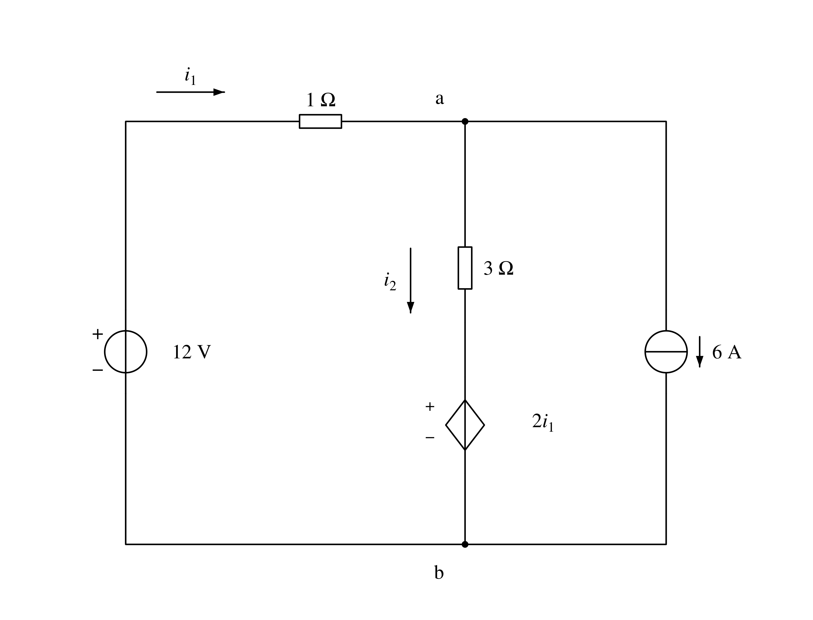
解：
网孔法：$(1+3)i_{1}−3×6=12−2i_{1}$，解得$i_{1}=5A，i_{2}=i_{1}−6=−1A$
或节点法：$(1+\frac{1}{3})u_{a}=12+\frac{i_{1}}{3}−6$
增补$i_{1}=\frac{12−u_{a}}{1}$，解得$u_{a}=7V，i_{1}=5A，i_{2}=−1A$

2.如下图，$t=0$时，S闭合，换路前已处于稳态，求$t≥0$时的$u_{C}(t)，i_{C}(t)，i_{1}(t)，i_{2}(t)$的表达式。
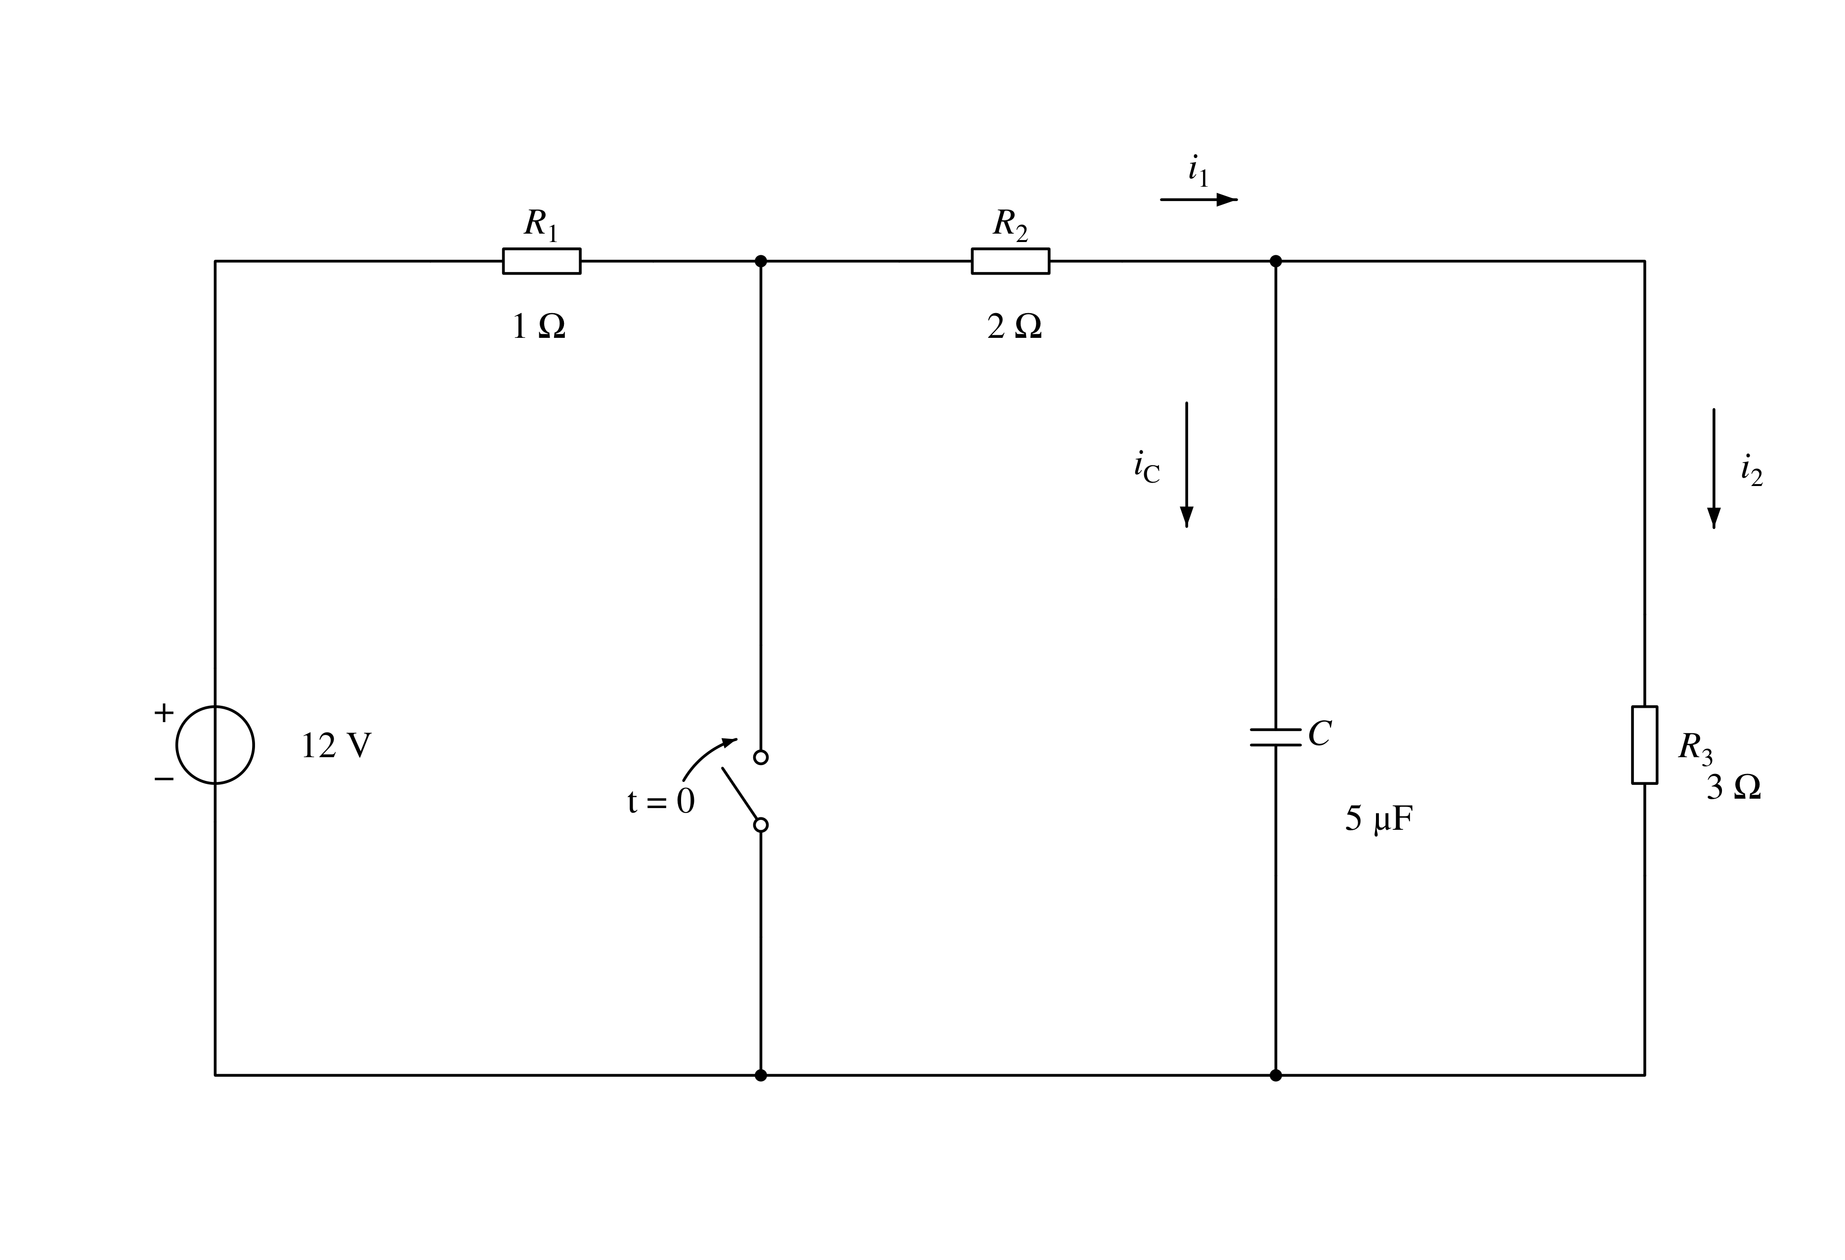
解：
$u_{C}(0_{+})=u_{C}(0_{−})=\frac{R_{3}}{R_{1}+R_{2}+R_{3}}×12=6V，i_{1}(0_{+})=−\frac{u_{C}(0_{+})}{R_{2}}=−3A$
$i_{2}(0_{+})=\frac{u_{C}(0_{+})}{R_{3}}=2A，i_{C}(0_{+})=−5A$
$u_{C}(∞)=0V，i_{1}(∞)=i_{2}(∞)=i_{C}(∞)=0A；$
$τ_{0}=(R_{2}//R_{3})C=\frac{6}{5}Ω×5μF=6μs$
$∴u_{C}(t)=6e^{−\frac{1}{6}×{10}^{6}t}V(t≥0)；i_{C}(t)=C\frac{du_{C}(t)}{dt}=−5e^{−\frac{1}{6}×{10}^{6}t}A(t≥0)$
$i_{1}(t)=−\frac{u_{C}(t)}{R_{2}}=−3e^{−\frac{1}{6}×{10}^{6}t}A(t≥0)；i_{2}(t)=\frac{u_{C}(t)}{R_{2}}=2e^{−\frac{1}{6}×{10}^{6}t}A(t≥0)$

3.二极管电路如图所示，试判断图中的二极管是导通还是截止，并求出AO两端电压$V_{AO}$。设二极管为理想器件。
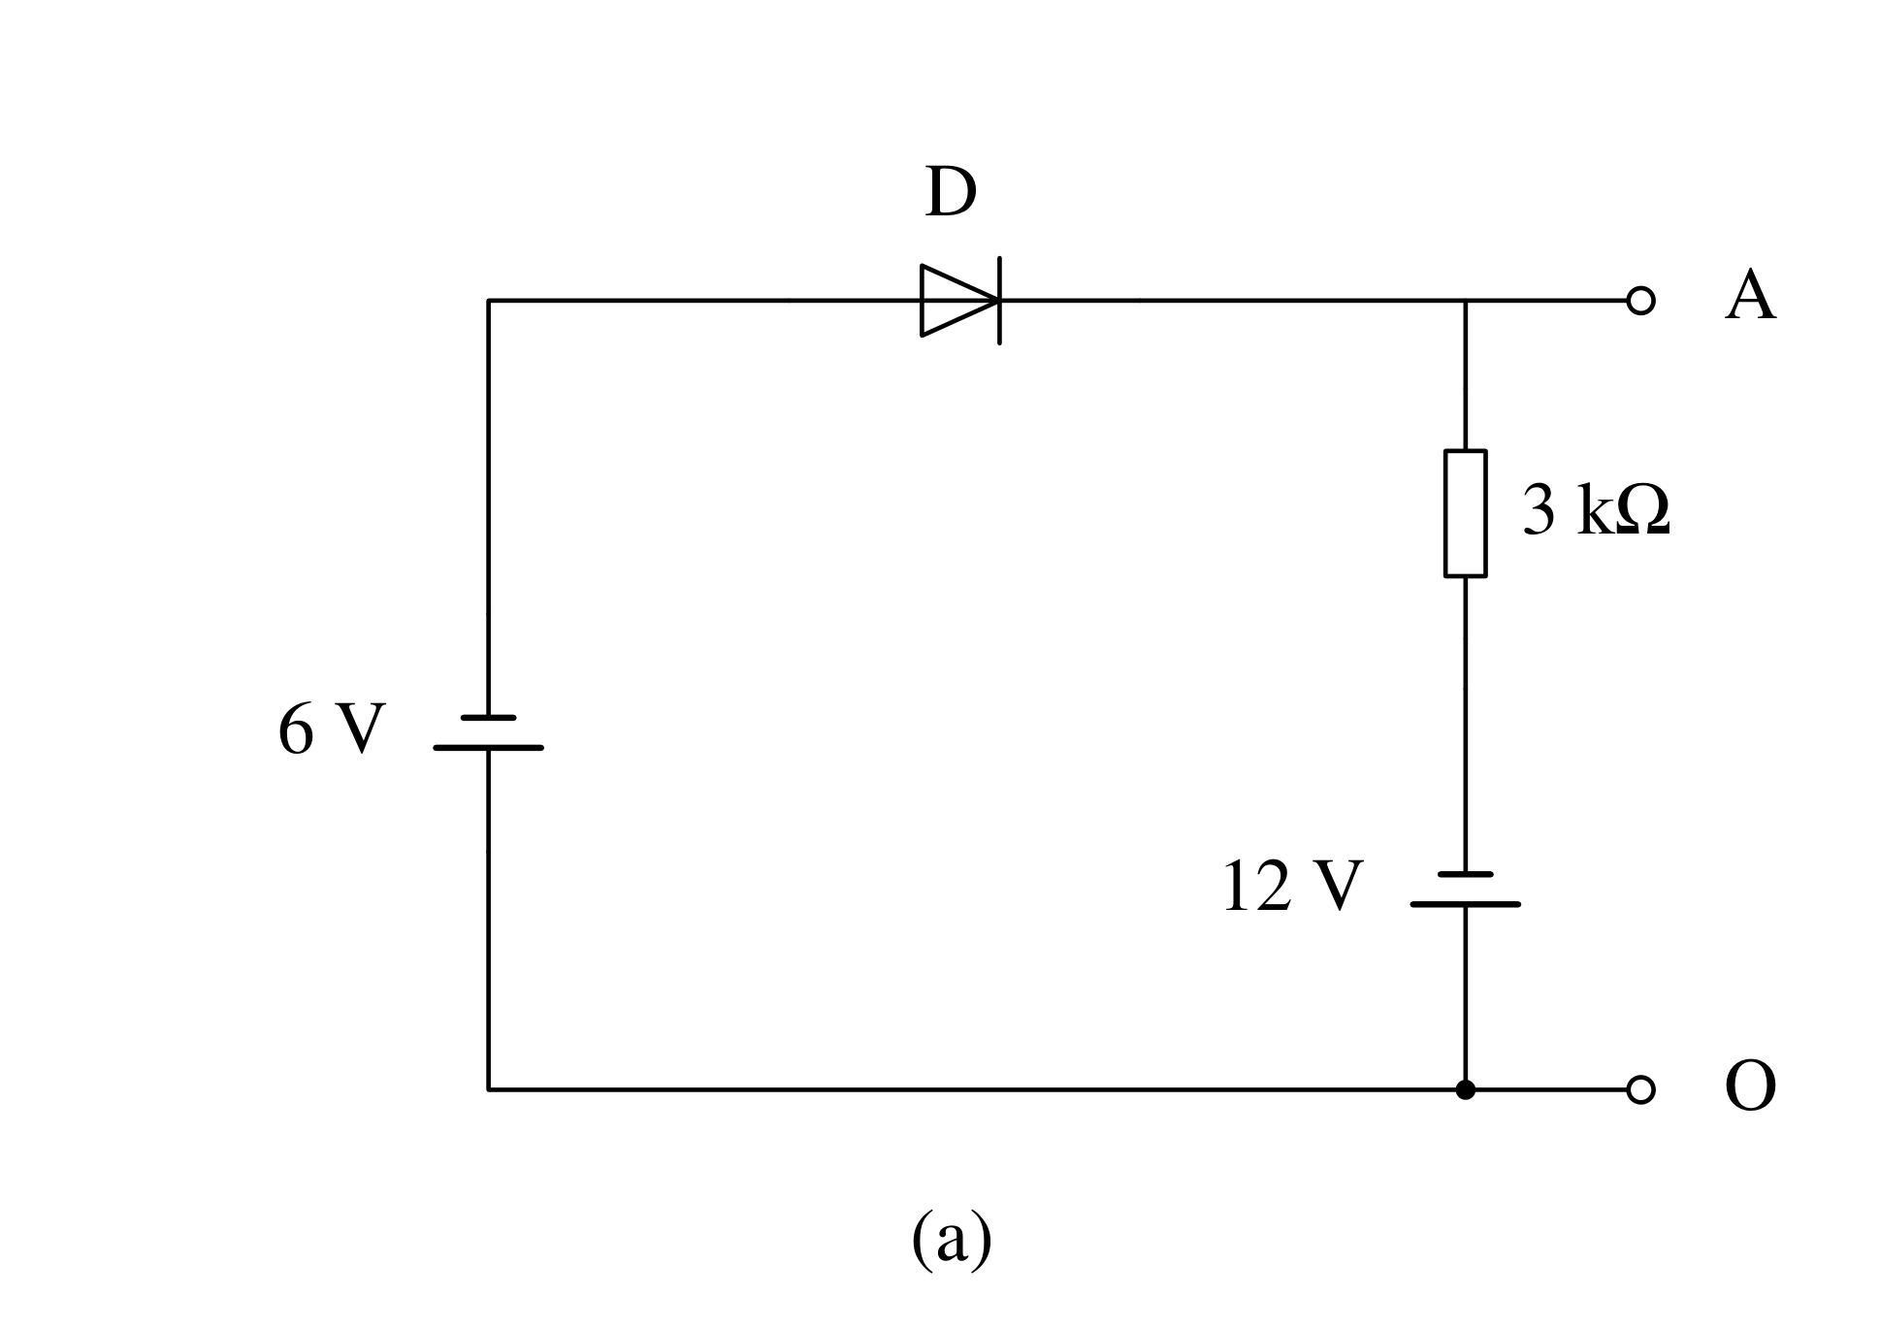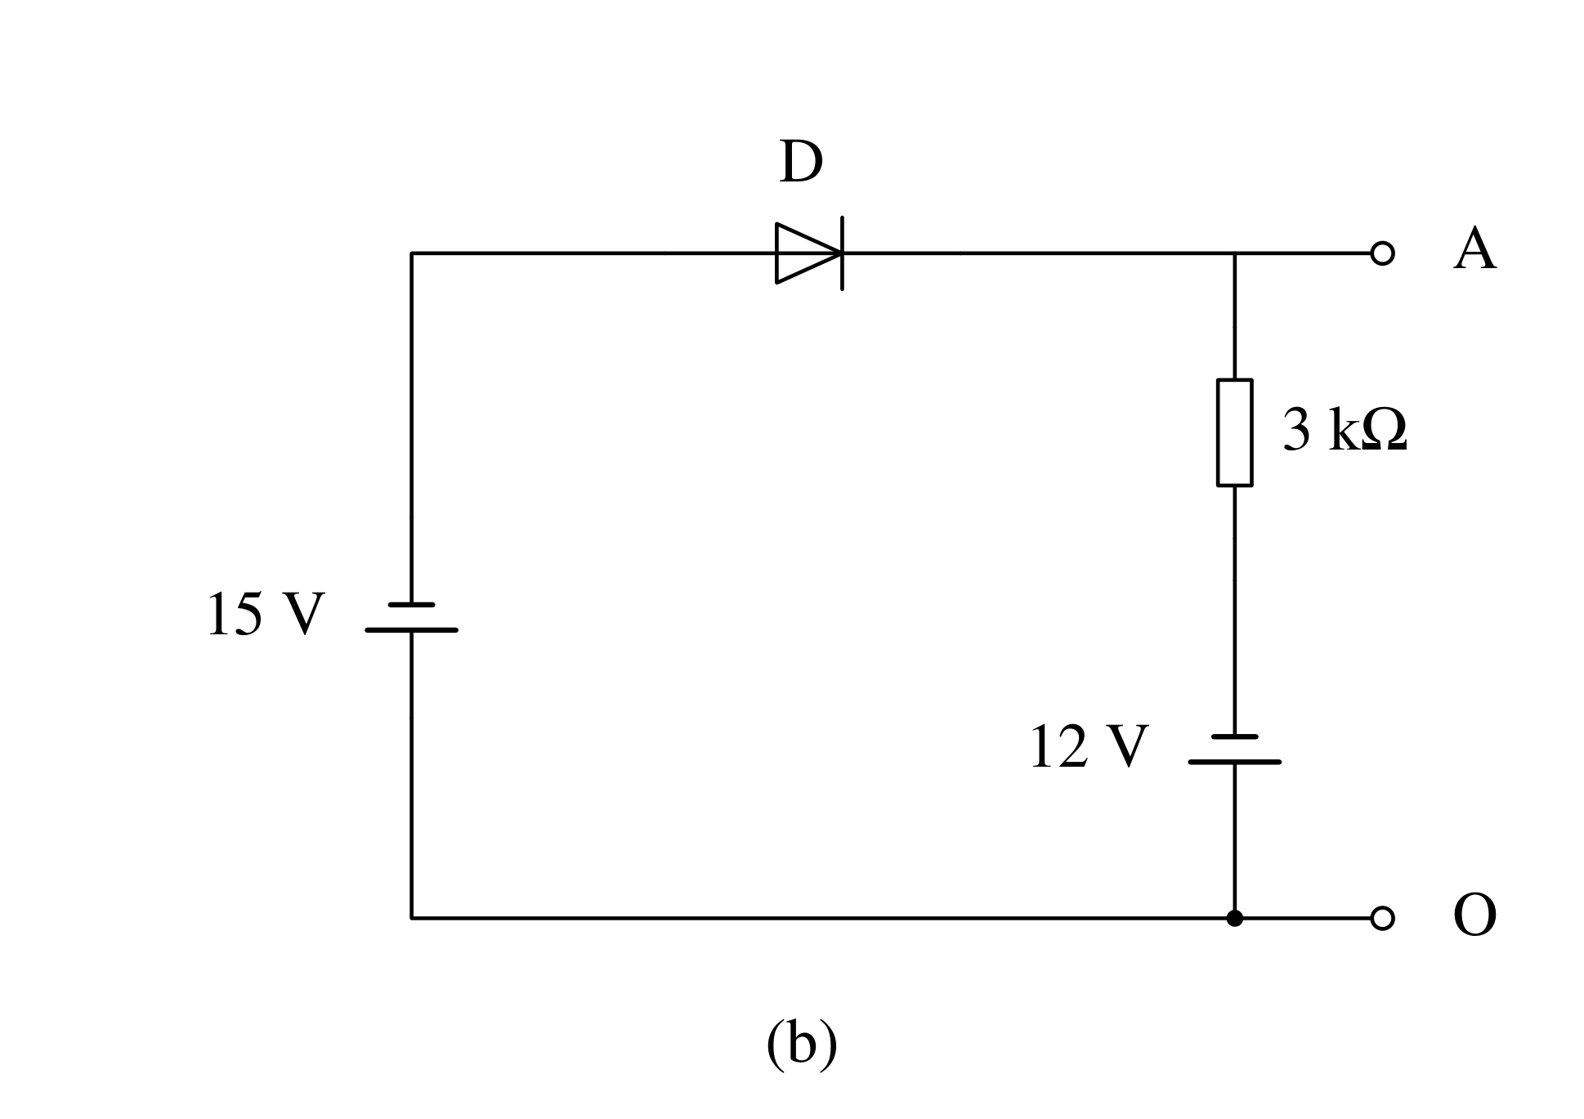
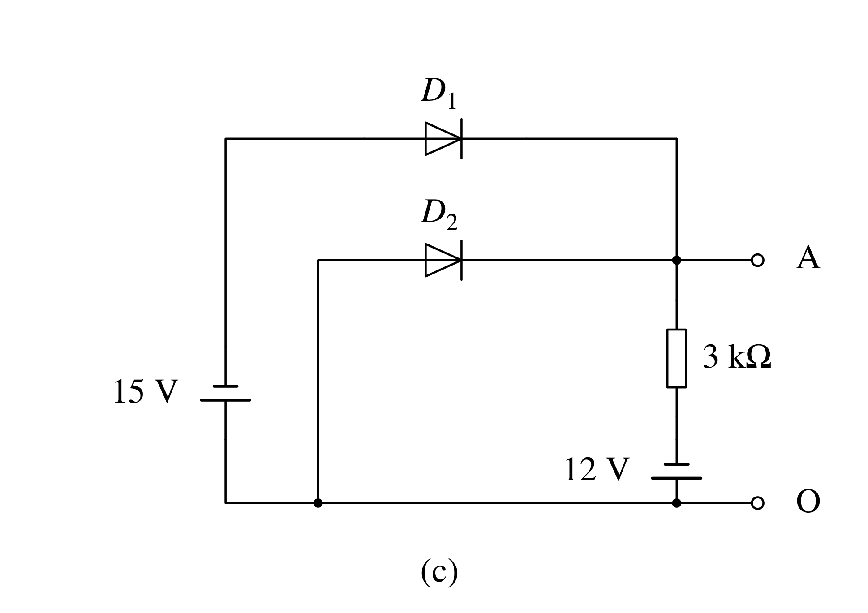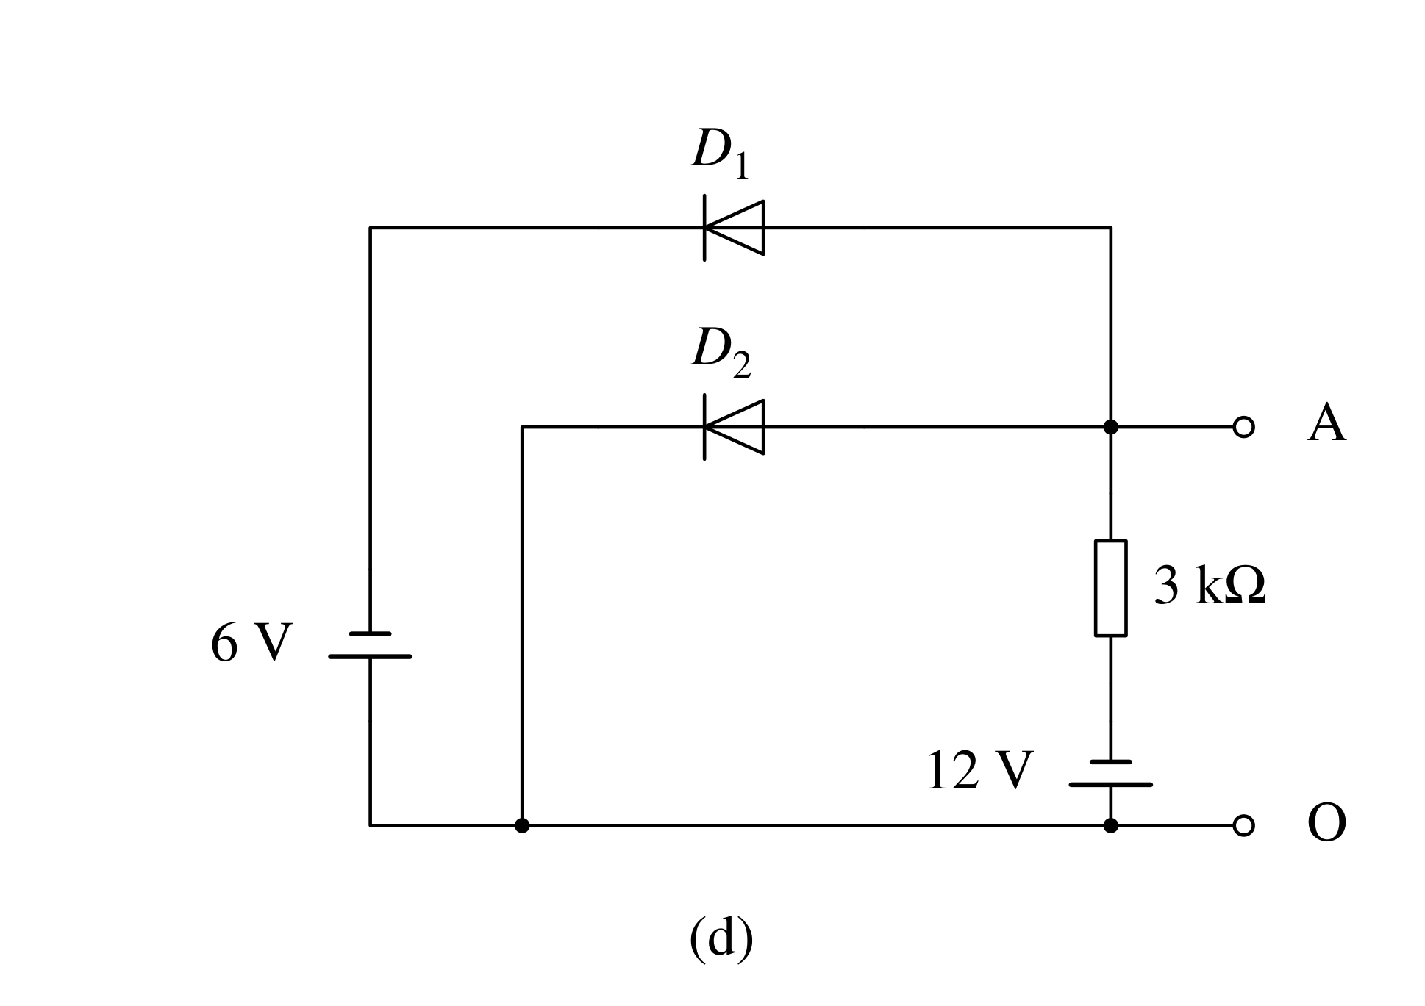
解：
（a）D导通，$V_{AO}=−6V$
（b）D截止，$V_{AO}=−12V$
（c）D₁导通，D₂截止，$V_{AO}=0V$
（d）D₁截止，D₂导通，$V_{AO}=−6V$

4.电路如下图(a)所示，已知晶体管的$β=100，r_{bb′}=100Ω，U_{BEQ}=0.7V$。
（1）试估算该电路的静态工作点（$I_{CQ}$，$U_{CEQ}$）；
（2）画出电路的微变等效电路（$C_{1}，C_{2}，C_{e}$足够大）；
（3）求该电路的电压增益$A_{u}$；
（4）求输入电阻$R_{i}$和输出电阻$R_{o}$；
（5）当出现下图(b)所示失真时，请问是何种失真？若调整$R_{b2}$应该将其增大还是减小？
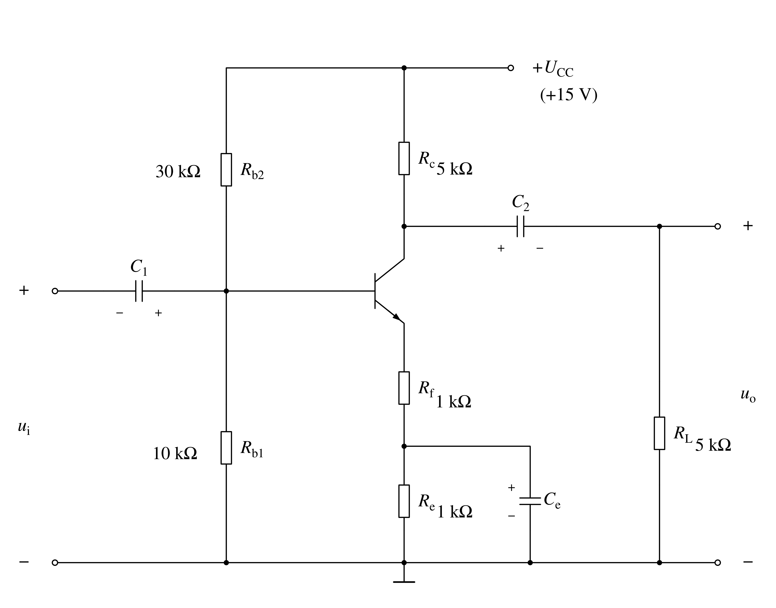
（a）
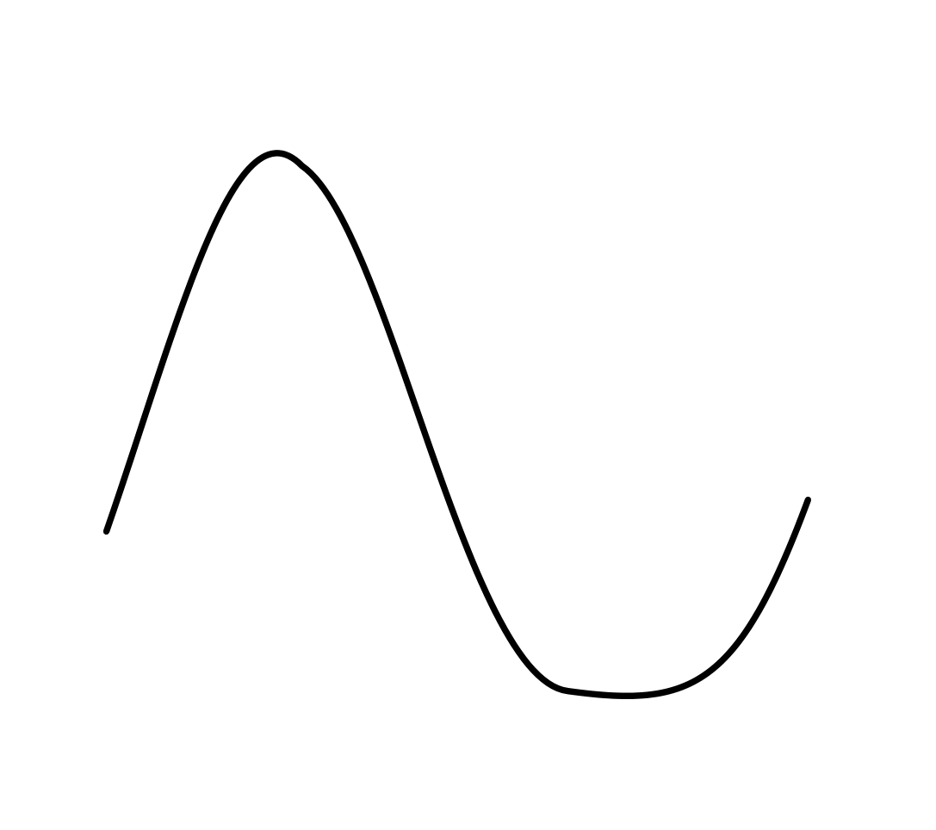
（b）

解：（1）估算电路的静态工作点
$U_{BQ}=\frac{R_{b1}}{R_{b1}+R_{b2}}U_{CC}=3.75V$
$I_{EQ}=I_{CQ}=\frac{U_{BQ}−U_{BEQ}}{R_{f}+R_{e}}≈1.5mA$
$U_{CEQ}=U_{CC}−I_{CQ}(R_{c}+R_{e}+R_{f})=4.5V$
（2）画微变等效电路
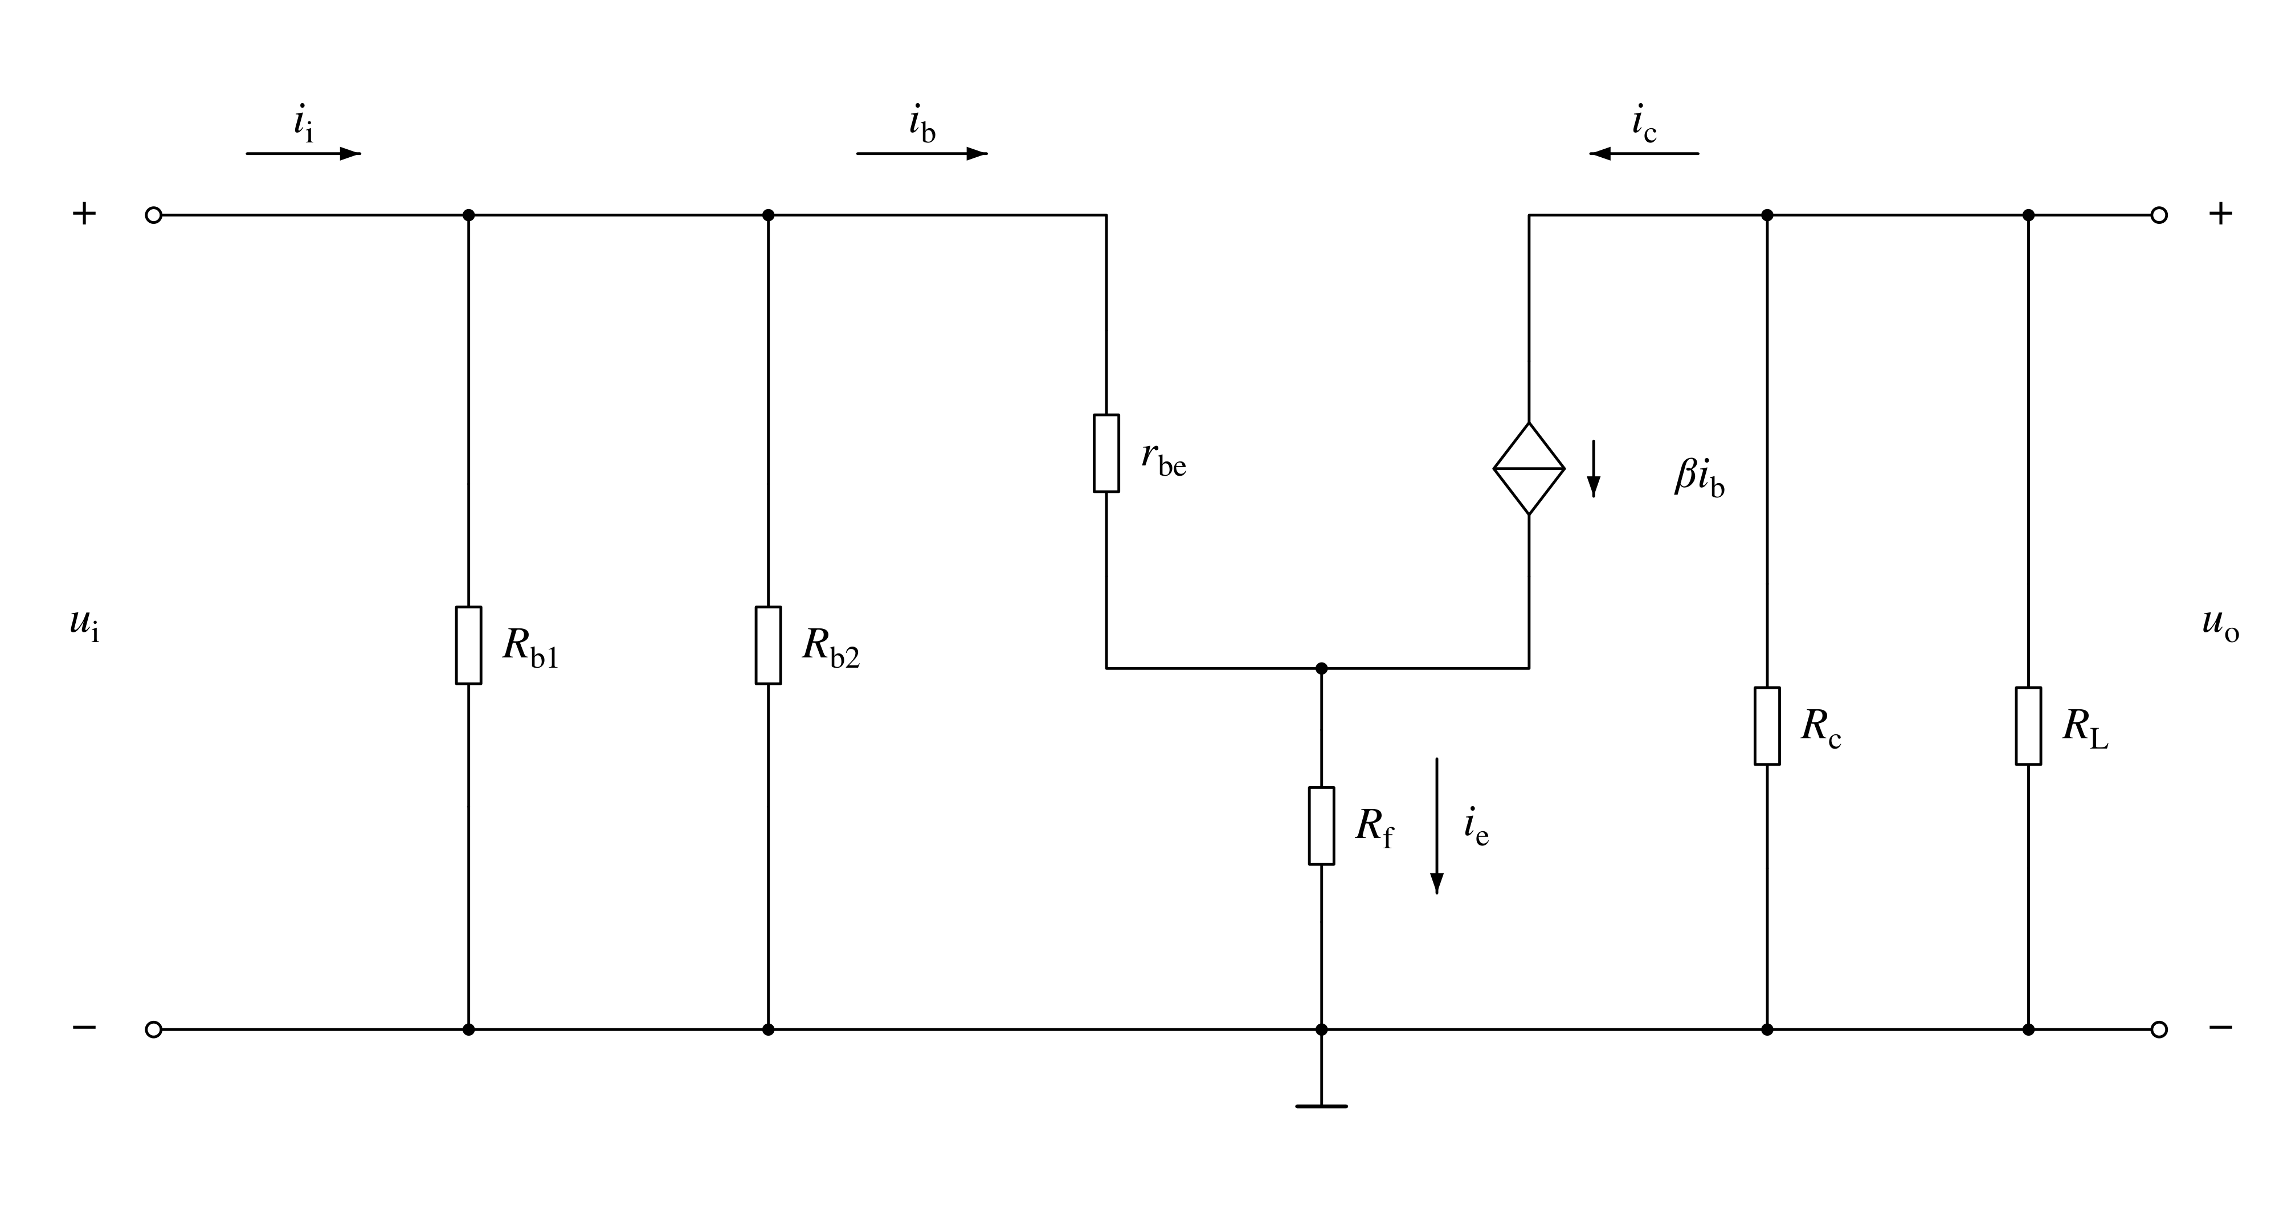
（3）$r_{be}=1.85kΩ$
$A_{u}=−\frac{βR_{L}^{′}}{r_{be}+(1+β)R_{f}}≈−2.43$
（4）$R_{i}=R_{b1}//R_{b2}//[r_{be}+(1+β)R_{f}]=7kΩ$ $R_{o}=R_{c}=5kΩ$
（5）饱和失真，$R_{b2}$增大。

分析下图所示电路为多少进制计数器，并画出状态转换图。
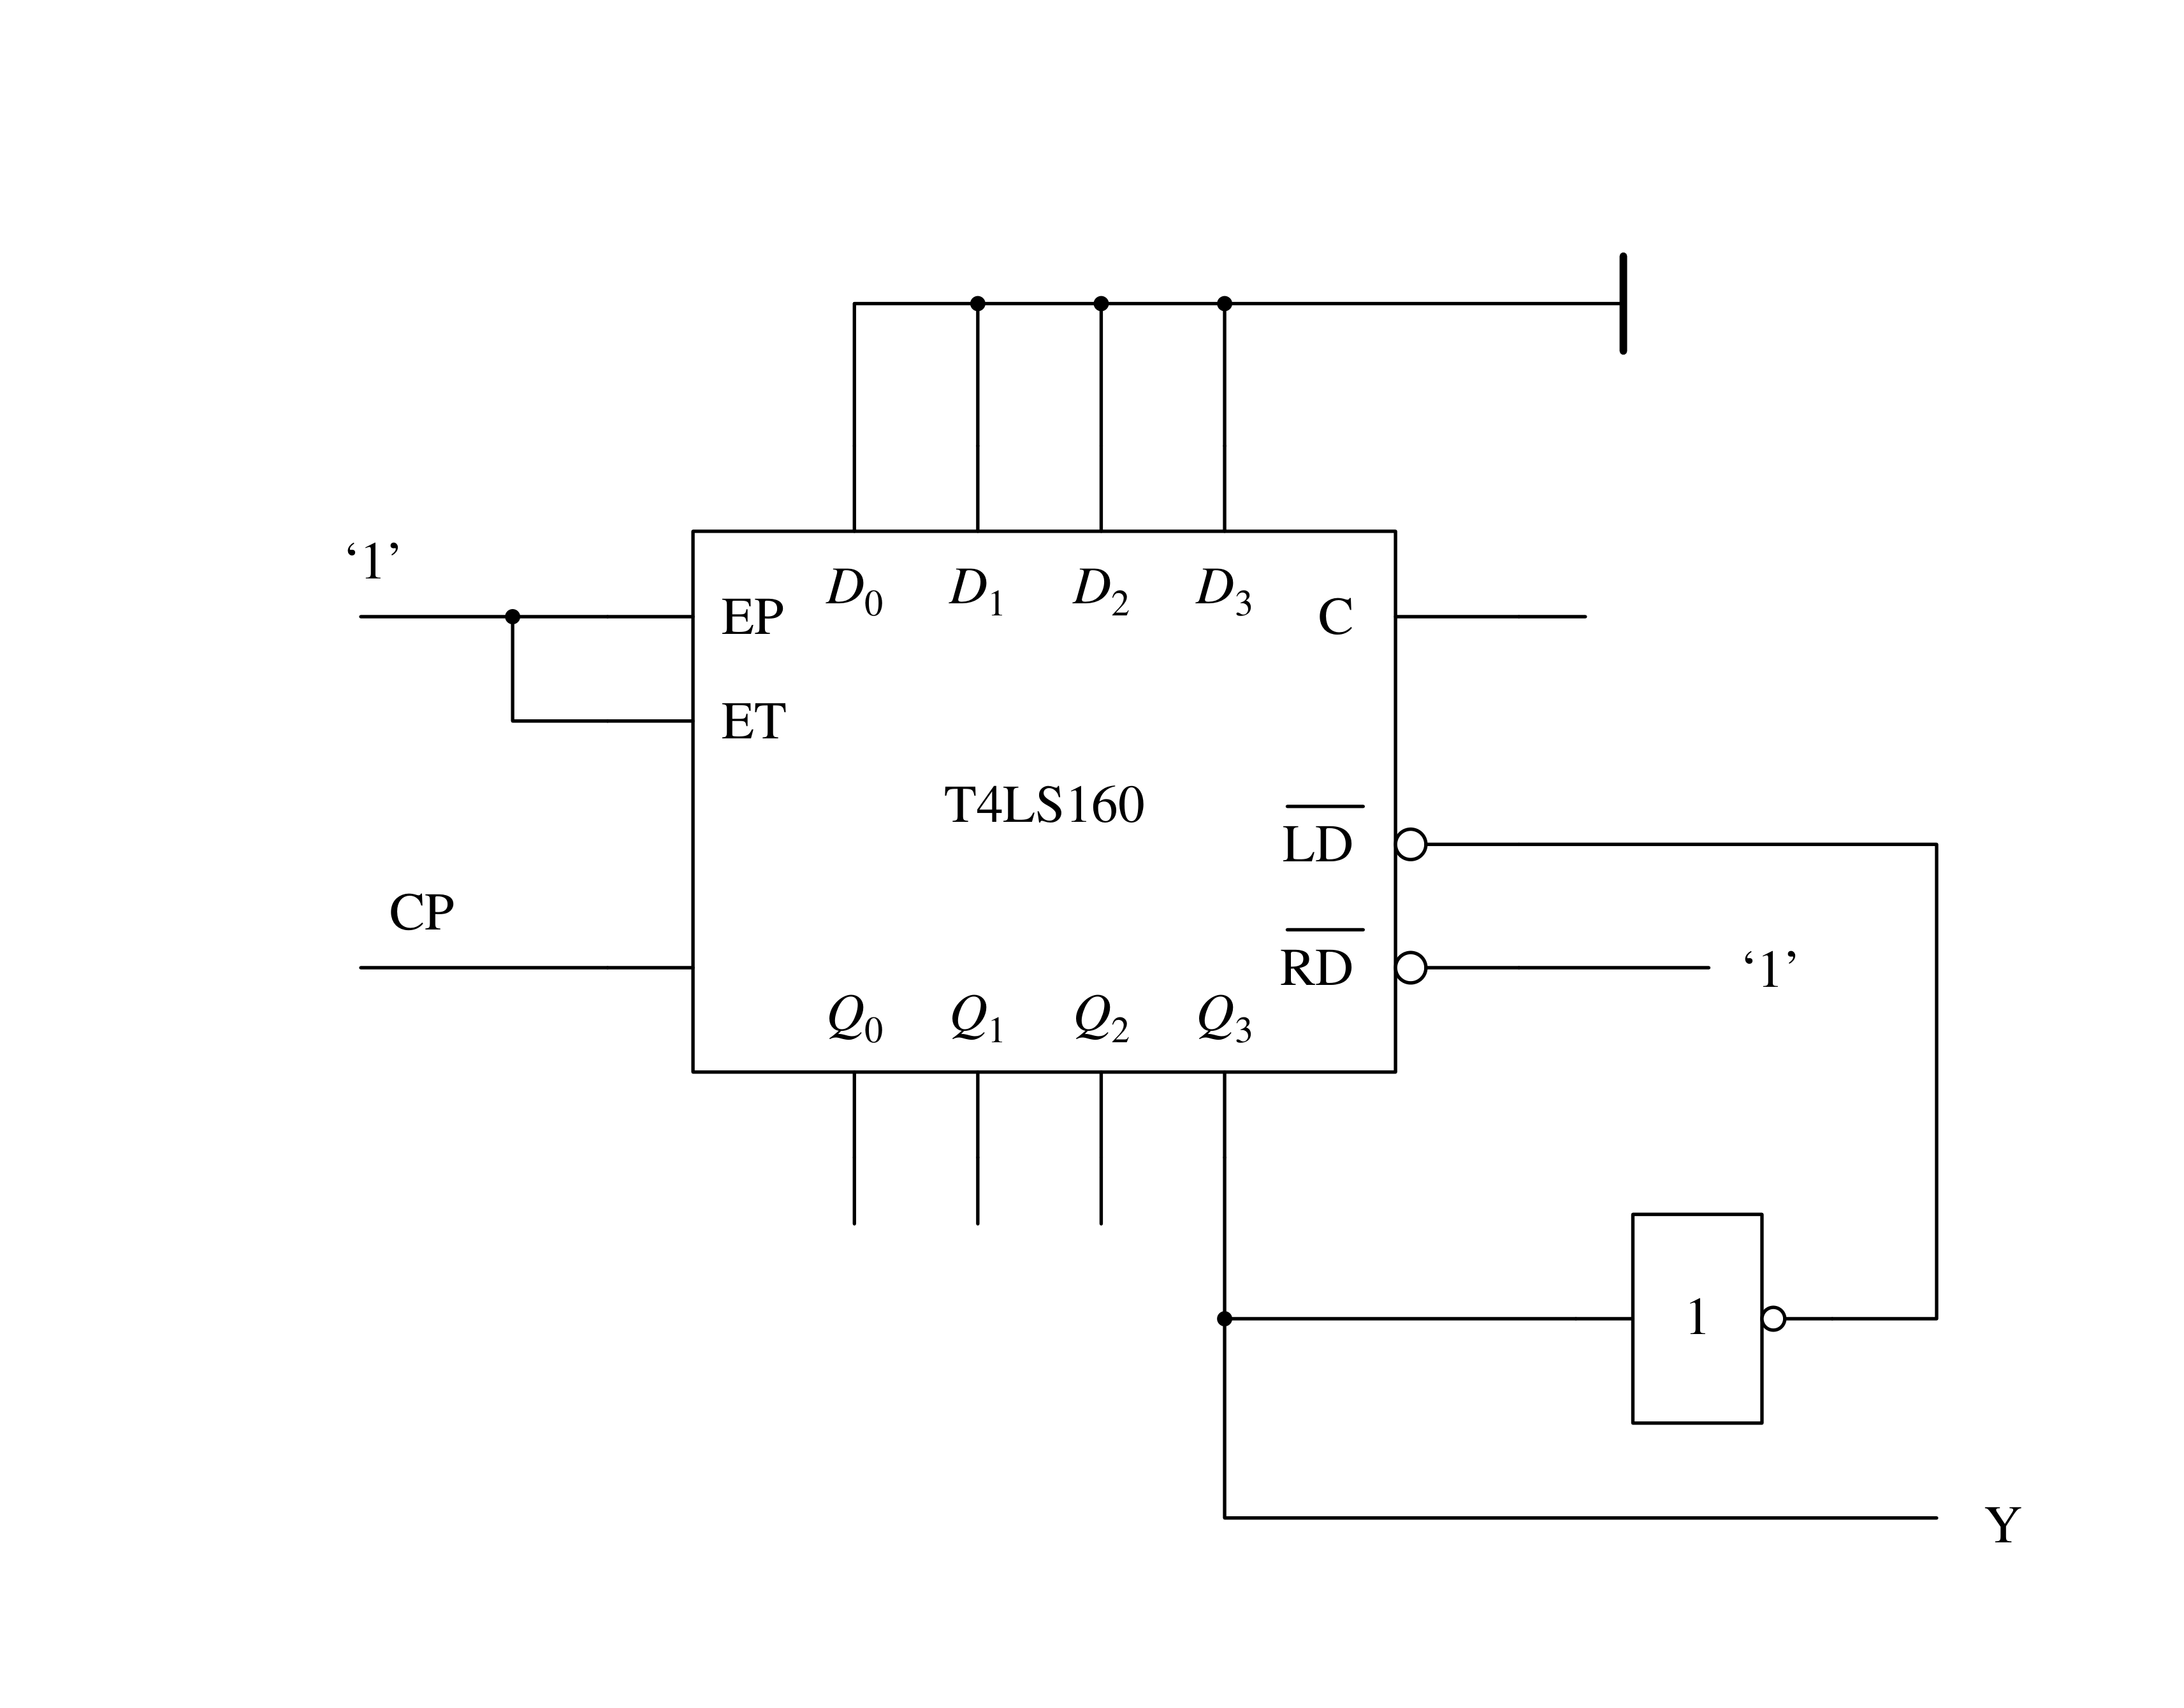
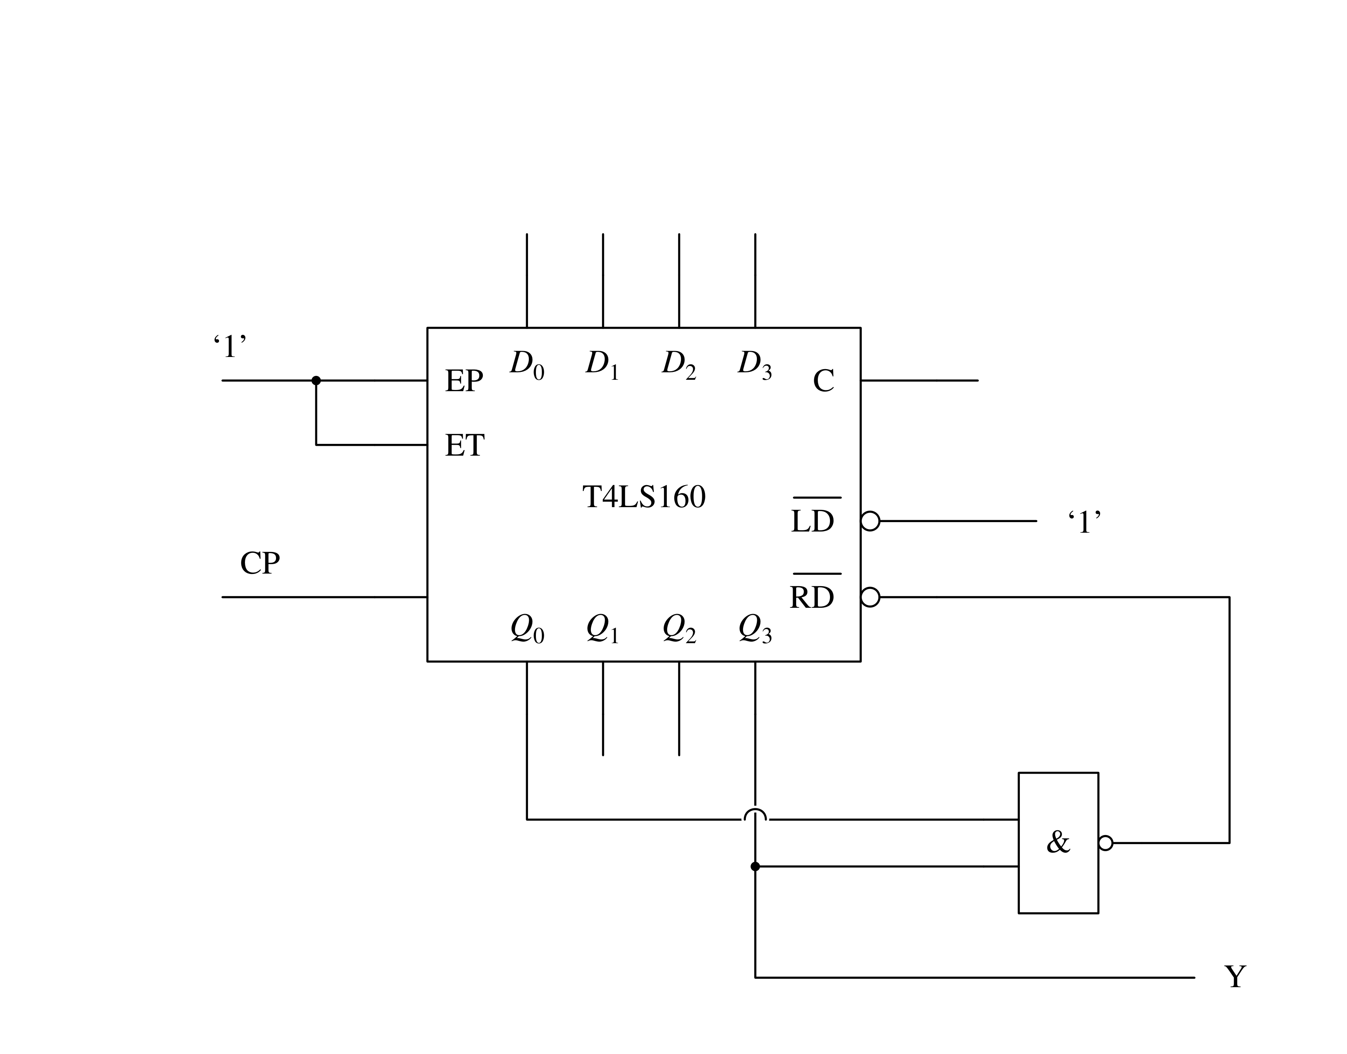

解：
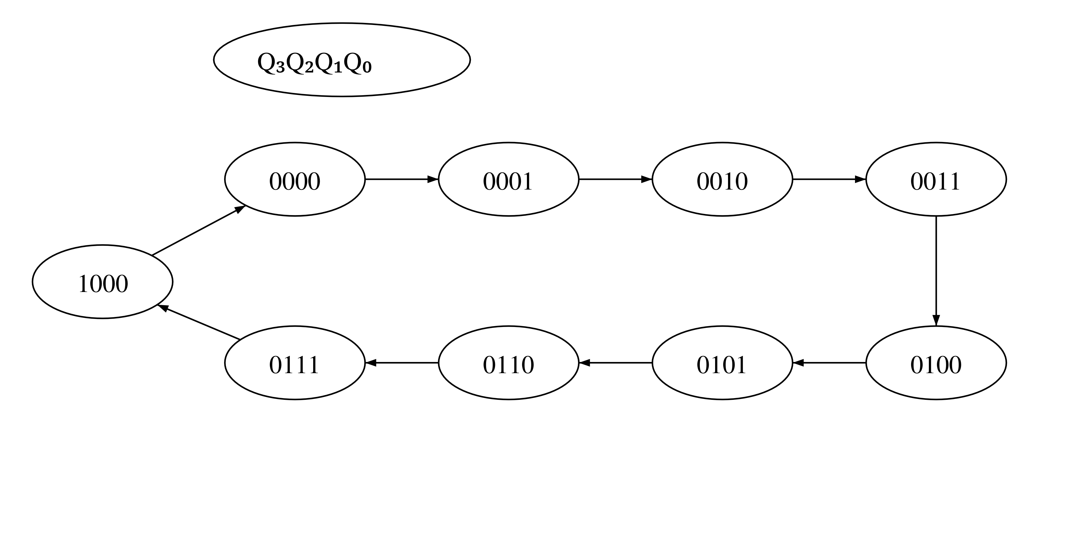
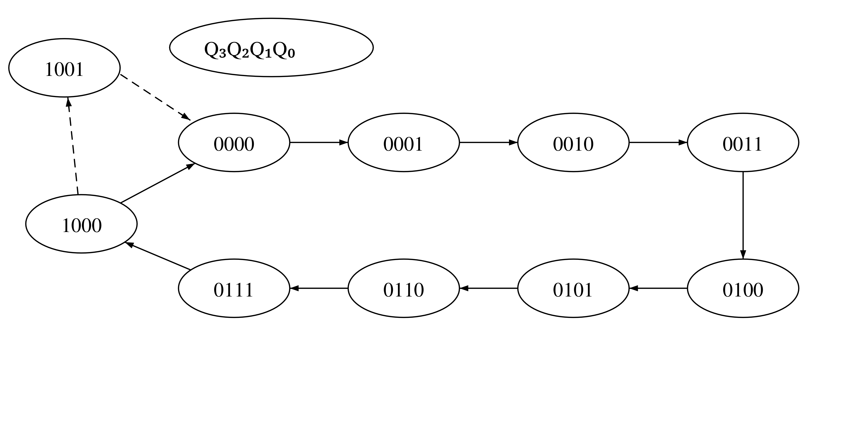
都是九进制计数器。

5.已知下图所示的时序逻辑电路，假设触发器的初始状态均为“0”，试分析：
（1）写出驱动方程、状态方程、输出方程。
（2）画出状态转换表，状态图，指出是几进制计数器。
（3）说明该计数器能否自启动。
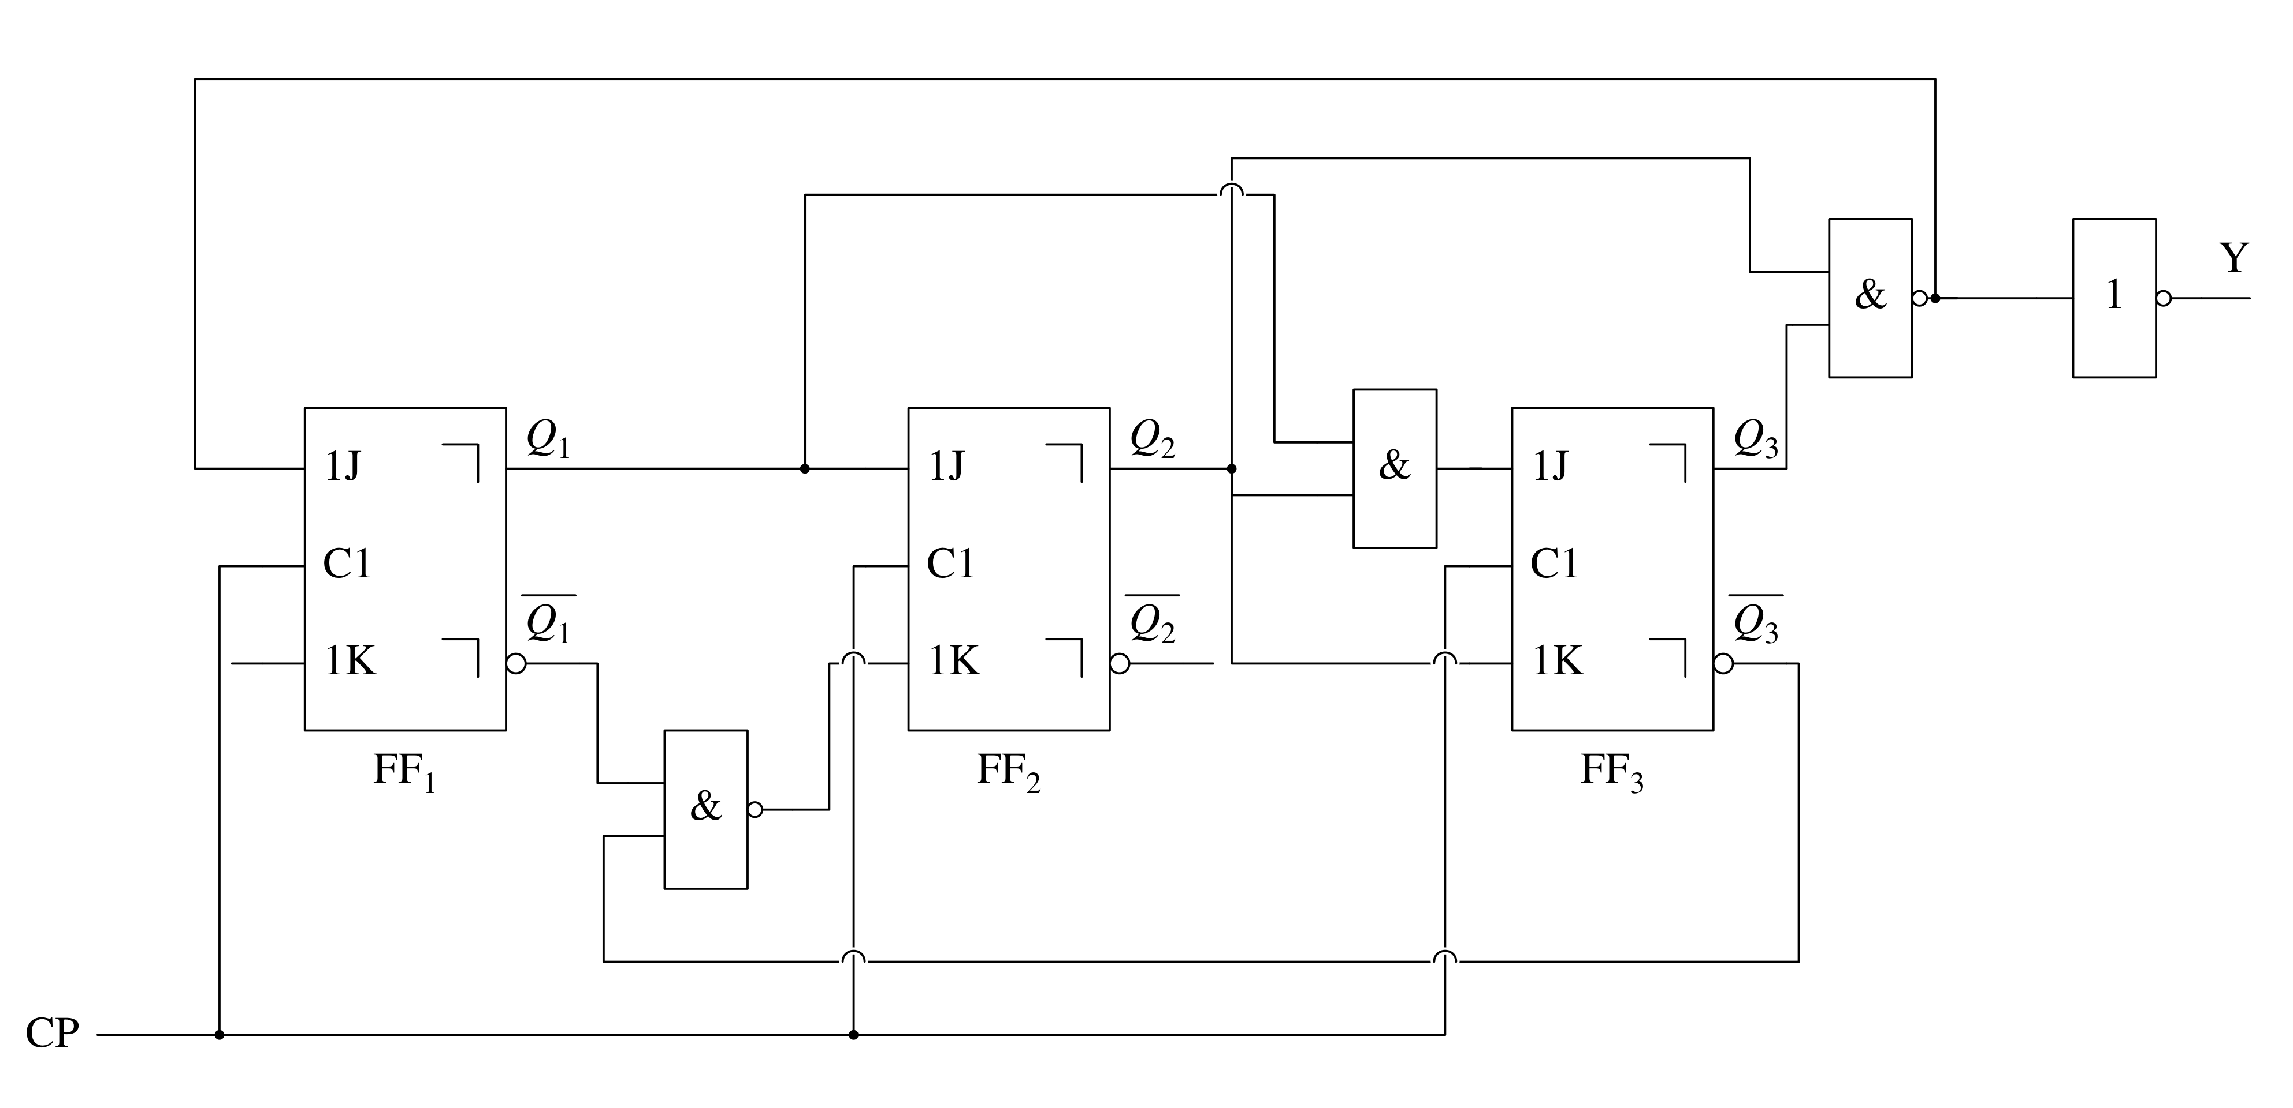

（1）
$J_{1}=\overline{Q_{1}Q_{3}} K_{1}=1$
$J_{2}=Q_{1} K_{2}=\overline{\overline{Q_{1}}\overline{Q_{3}}}$
$J_{3}=Q_{1}Q_{2} K_{3}=Q_{2}$
$Q_{1}^{n+1}=\overline{Q_{1}Q_{3}}·\overline{Q_{1}}$
$Q_{2}^{n+1}=Q_{1}\overline{Q_{2}}+\overline{Q_{1}}·\overline{Q_{3}}Q_{2}$
$Q_{3}^{n+1}=Q_{1}Q_{2}\overline{Q_{3}}+\overline{Q_{2}}Q_{3}$
$Y=Q_{3}Q_{2}$
状态转换表，状态图
CLK | $Q_{3}$ | $Q_{2}$ | $Q_{1}$ | Y
0 | 0 | 0 | 0 | 0
1 | 0 | 0 | 1 | 0
2 | 0 | 1 | 0 | 0
3 | 0 | 1 | 1 | 0
4 | 1 | 0 | 0 | 0
5 | 1 | 0 | 1 | 0
6 | 1 | 1 | 0 | 1
7 | 0 | 0 | 0 | 0
0 | 1 | 1 | 1 | 1
1 | 0 | 0 | 0 | 0
七进制计数器
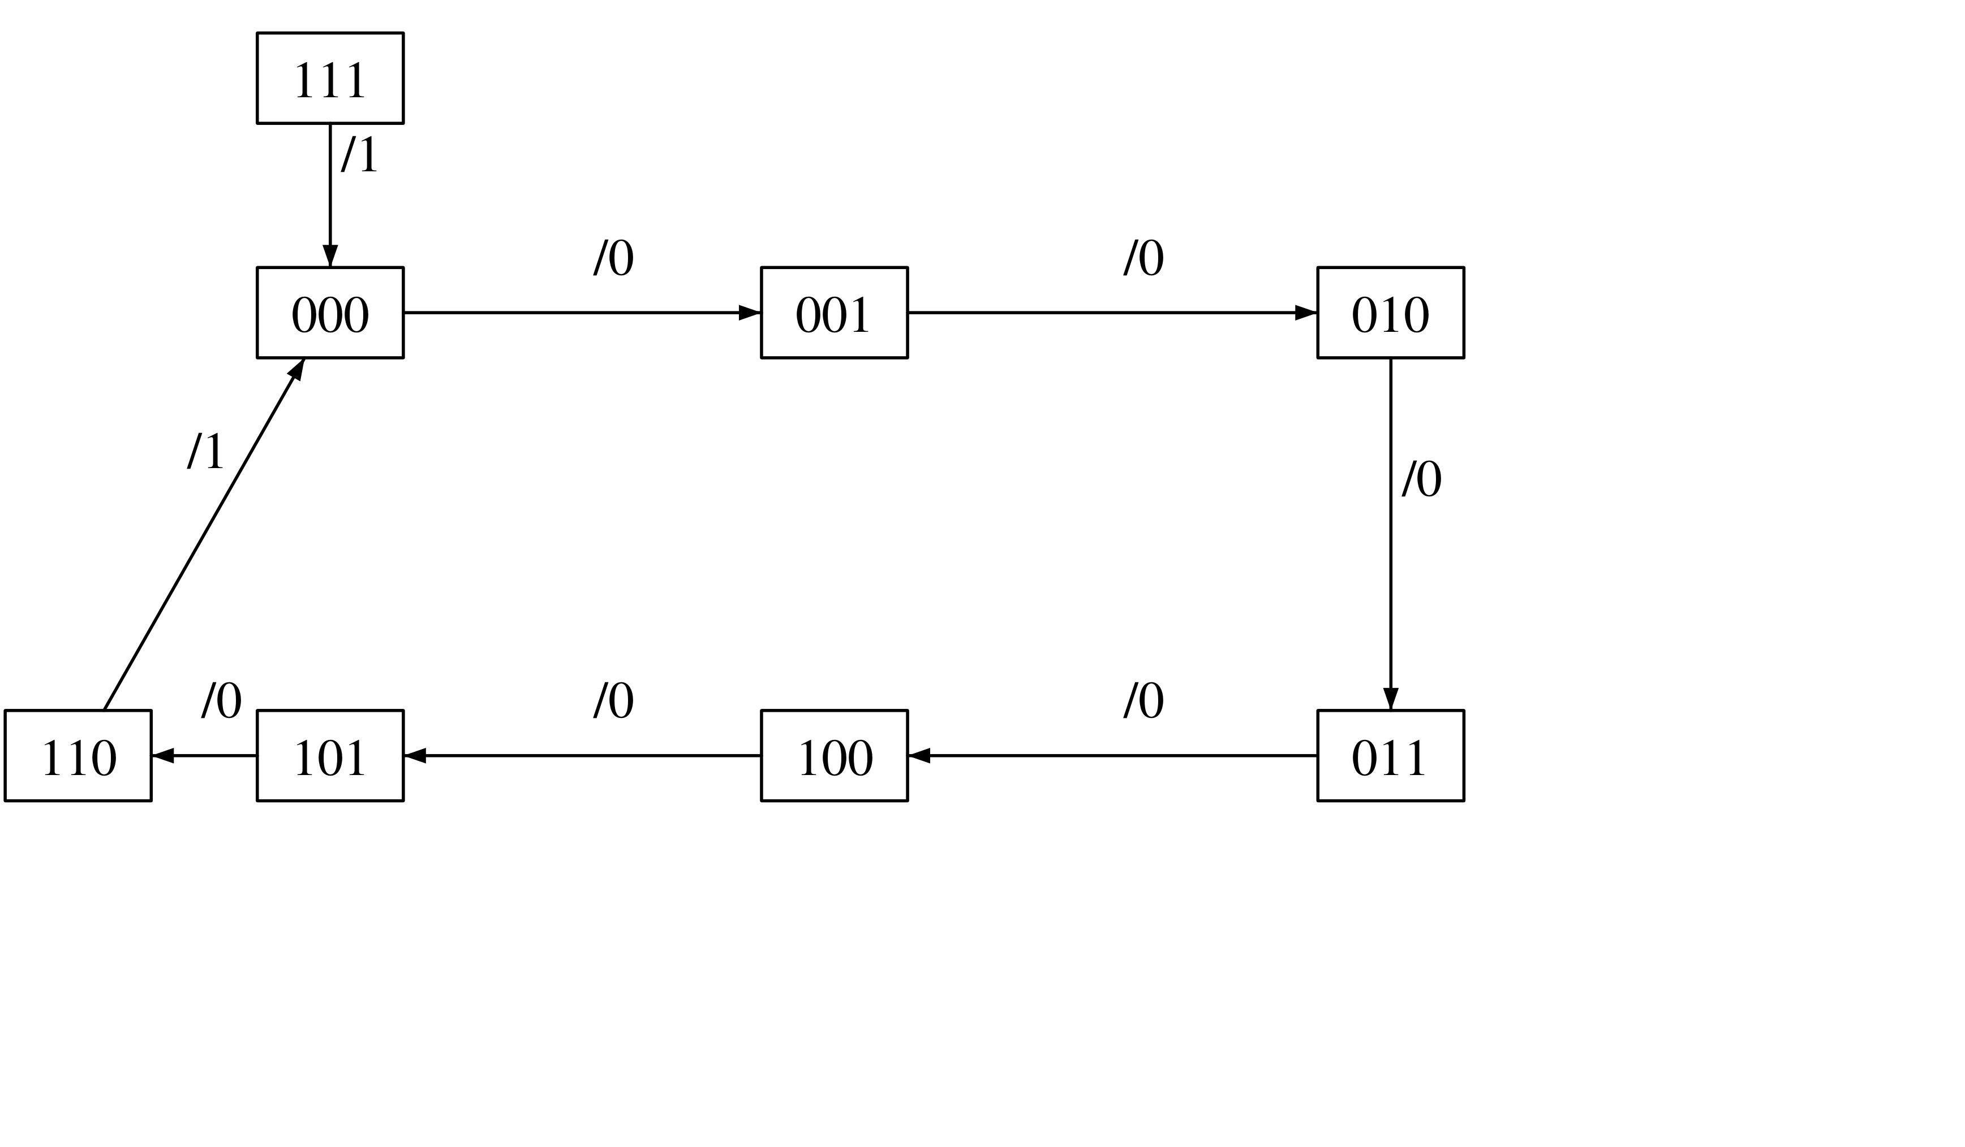
（3）能自启动。

